INFORME TÉCNICO DE SEGURIDAD Y SALUD OCUPACIONAL

Para: Ing. Susana Valencia
DIRECTORA DE TALENTO HUMANO (E)

Asunto: EN EL TEXTO

Fecha: 29 de Mayo de 2017

Número: SSO – 39 / Memorando Nro. GADPSDT-BSSO-2017-1038-M

I. INTRODUCCIÒN
El presente Informe Técnico de Seguridad y Salud Ocupacional, tiene como finalidad, dar a conocer a usted sobre las condiciones en las que se encuentra el Campamento del GAD Provincial de Santo Domingo de los Tsáchilas. Inspección de Seguridad y Salud Ocupacional que se realizó el jueves 25 de mayo de 2017.
II. MARCO LEGAL
REGLAMENTO DEL SEGURO GENERAL DE RIESGOS DEL TRABAJO / Resolución C.D. 513
CAPÍTULO I
GESTIÓN DE LA SEGURIDAD Y SALUD EN EL TRABAJO
d) Adiestramiento – Procesos operativos básicos
3) Inspecciones de seguridad y salud

III. INSPECCIONES DE SEGURIDAD Y SALUD
3.1 ACTIVIDADES
El dìa jueves 25 de mayo del presente año, se realizò una Inspecciòn de Seguridad y Salud Ocupacional en las instalaciones del Campamento del GAD Provincial.
I. Lugar de la Inspecciòn: Área de Talleres
- En el àrea de Talleres, existe acumulaciòn de chatarra, basura se evidencia restos de cartones,fundas, botellas de gaseosas y tarrinas de plàsticos, filtros de aire, baterias en las instalaciones del àrea de talleres.
- Existe un desorden en lo que respecta a las herramientas, las mismas que se encuentran por todas partes en el àrea de talleres.
- Se evidencia que las rampas se encuentran llenas de agua y aceite debido al manejo de los lubricantes.
- Se solicita realizar el mantenimiento de las instalaciones elèctricas.
- Se solicita pintar los canceles que se encuentran ubicados en los vestidores del àrea de talleres.
- Se solicita realizar un orden y limpieza en toda el área de talleres.
Ilustraciòn Nº1
Orden y limpieza
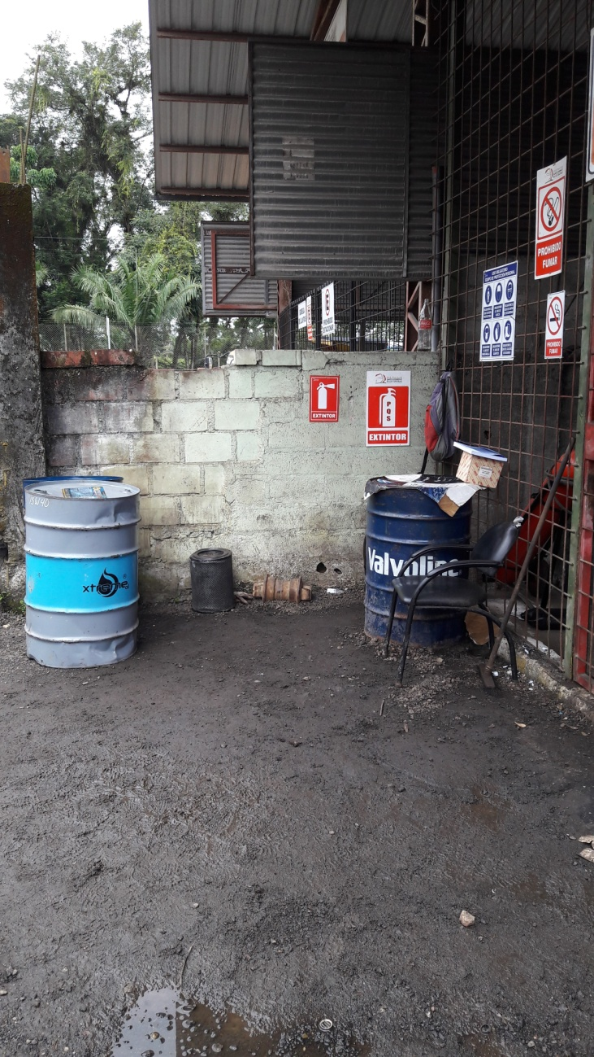
Acciones a tomar: Retirar de la Bodega de Aceites y Lubricantes, el filtro de aire usado, chatarra, estos deben ser colacados en un solo lugar.

Ilustraciòn Nº2
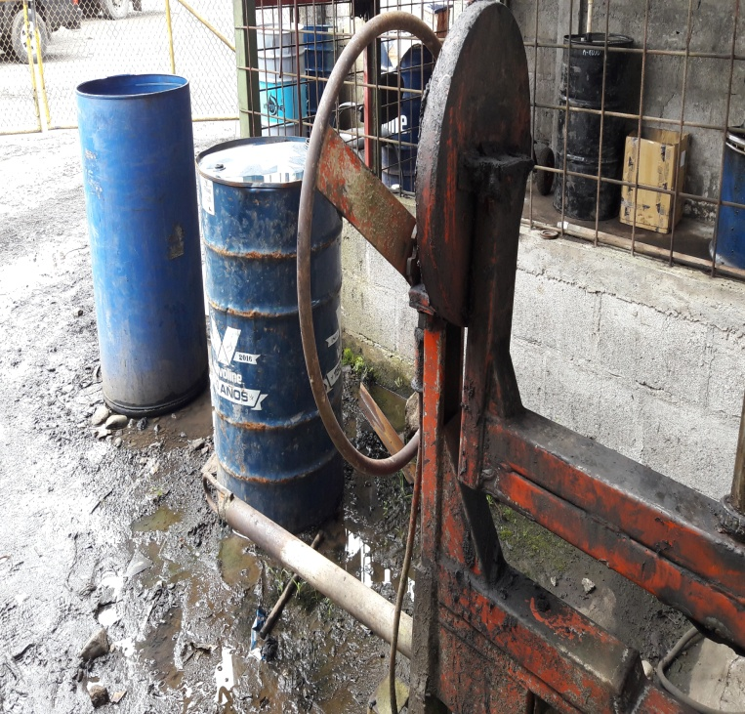
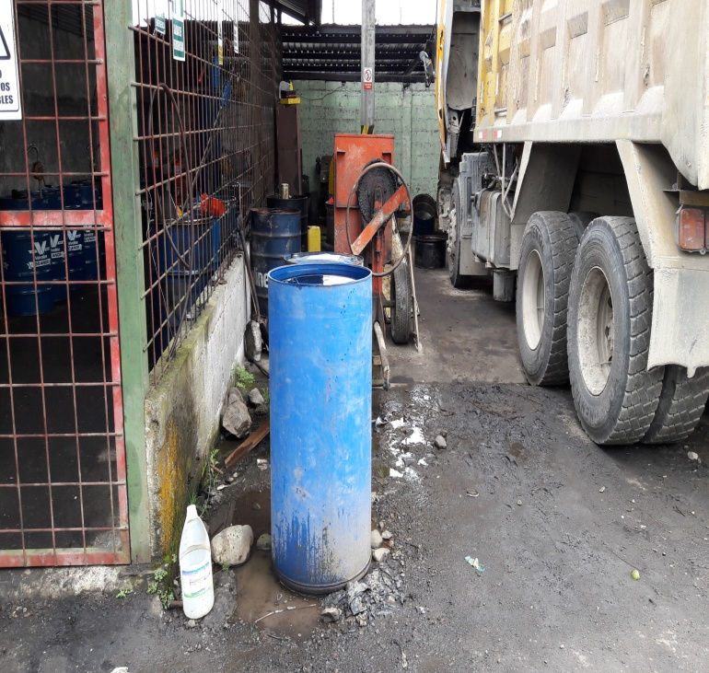
Orden y limpieza

Acciones a tomar: Proceder a retirar de la Bodega de Aceites y Lubricantes, el agua del tanque azul el mismo que es foco de infección para mosquitos, colocar los plásticos en el tacho de basura, retirar el tanque vacio azul, procurar tener el piso seco para evitar alguna caida.
Ilustraciòn Nº3
Orden y limpieza
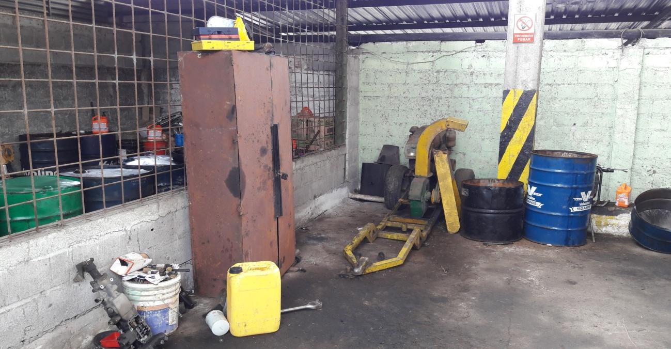
Acciones a tomar: Retirar la chatarra que se encuentra arinconada en el Àrea de Mecànica de Vehìculos Pesados.
Ilustraciòn Nº4
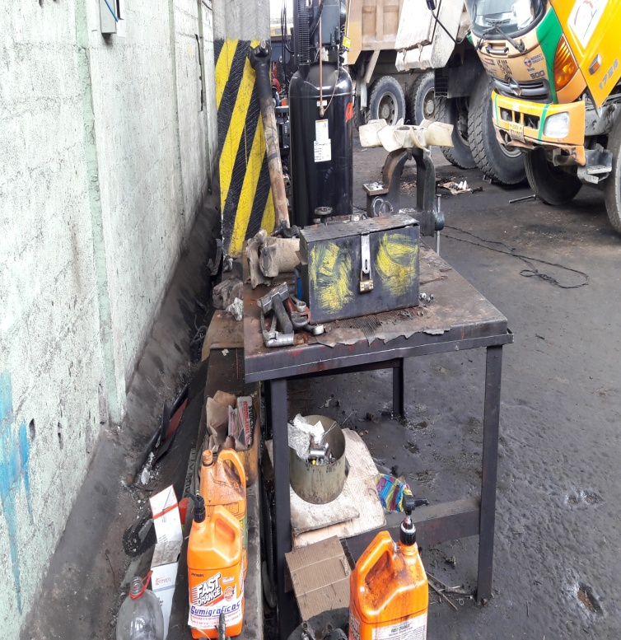
Orden y limpieza
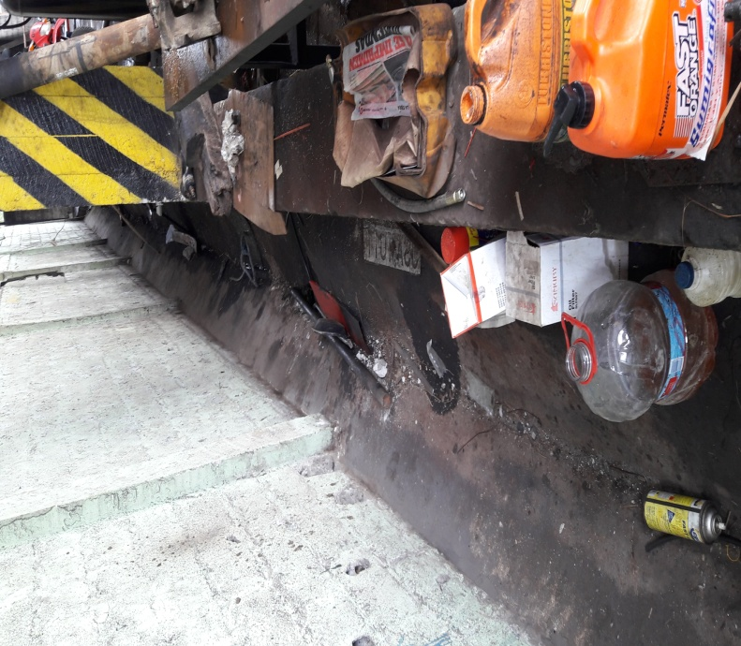

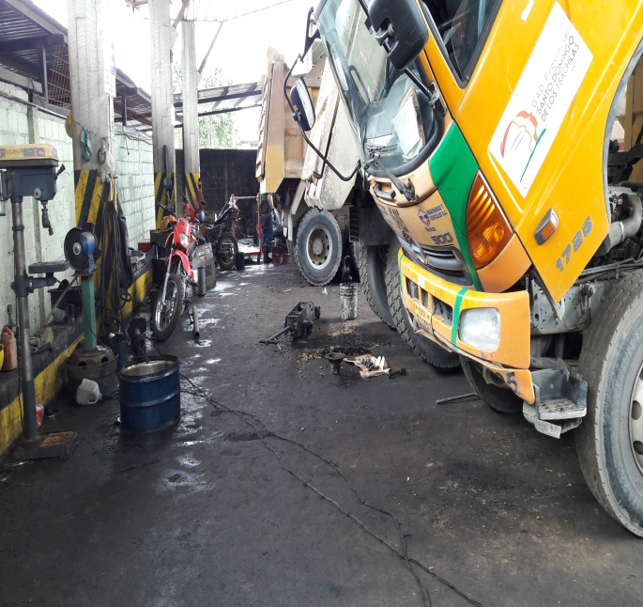
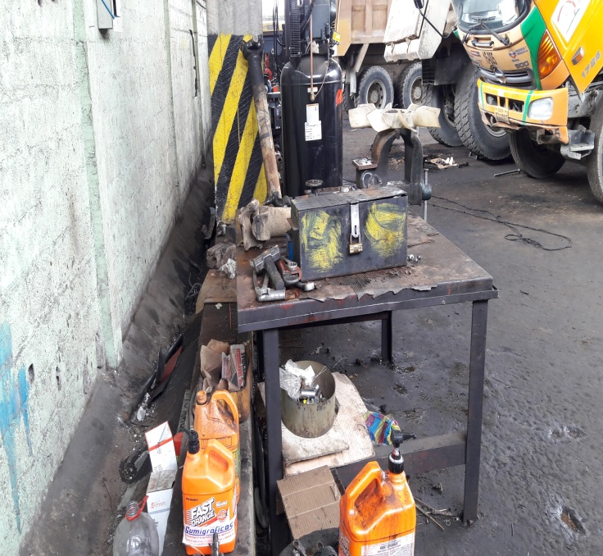

Acciones a tomar: Se solicita tener en orden las herramientas en el Àrea de Mecànica de Vehìculos Pesados, a su vez colocar las fundas, recipientes de plástico, botellas de gaseosas, periódico que no se use en el respectivo tacho de basura. Procurar limpiar el piso que se encuentra de aceite, grasa y agua; tenerlo seco para evitar alguna caida.

Ilustraciòn Nº5
Orden y limpieza
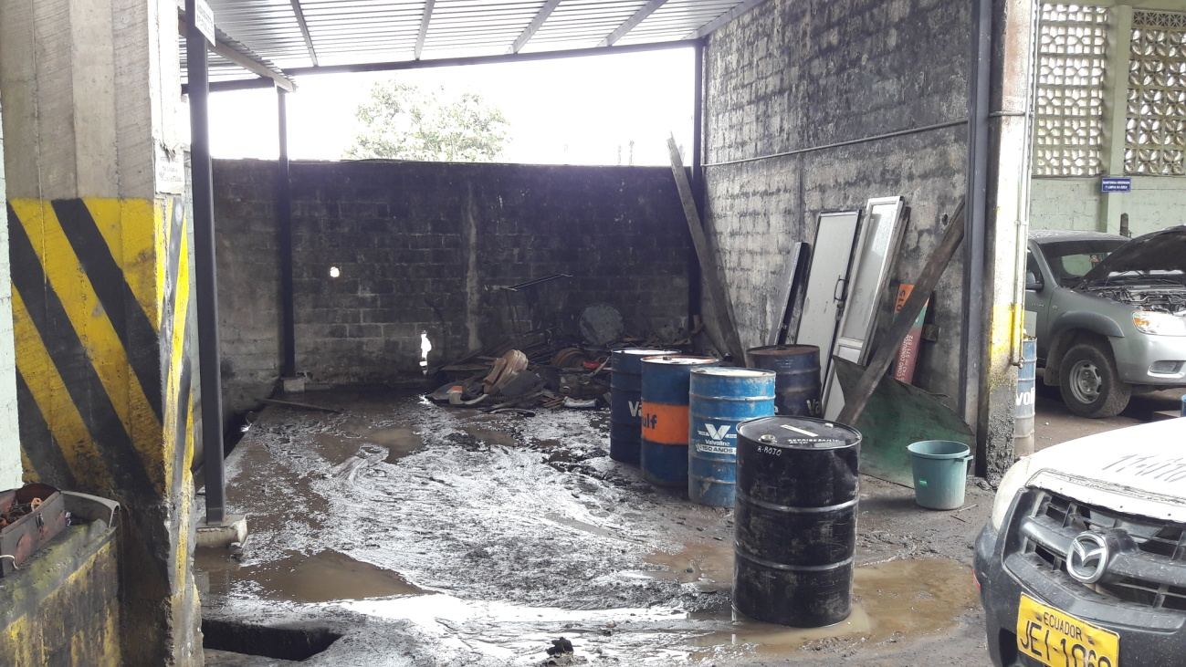
Acciones a tomar: En el Área de Aceites y Filtros Usados, se solicita favor tener limpio el piso, considerando que hay contaminación del suelo de lodo, grasa y agua por ende hace que este lugar sea resbaloso, el mismo que puede generar algún accidente de trabajo, como caidas, resbalones. A su vez retirar la chatarra que se encuentra acumulada en la esquina derecha, retirar los tanques vacios que no se usan.

Ilustraciòn Nº6
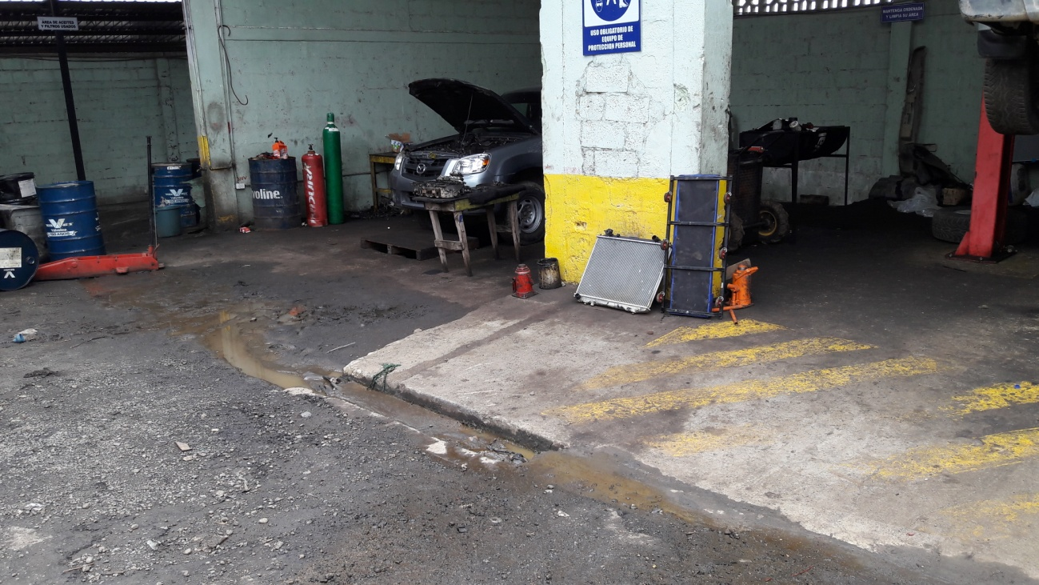
Limpiar los canales de desagüe

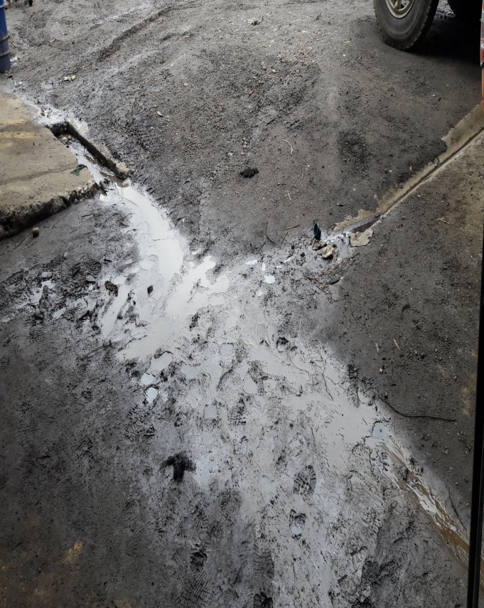
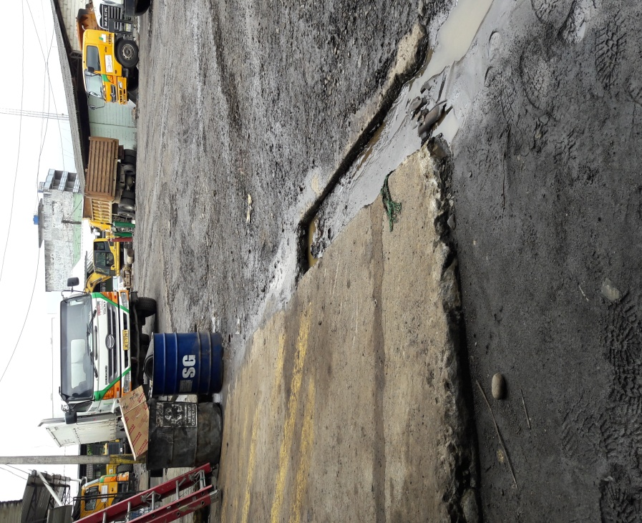

Acciones a tomar: En el Área de Mecánica Automotriz, se solicita favor proceder a limpiar los canales de desagüe, se evidencia que el piso está con lodo, grasa y agua por ende hace que este lugar sea resbaloso, el mismo que puede generar algún accidente de trabajo, como caidas, resbalones.

ANTES
Fecha: Lunes 17/04/2017 - Memorando Nro. GADPSDT-BSSO-2017-0975-M - Informe Técnico SSO-33
Ilustraciòn Nº8
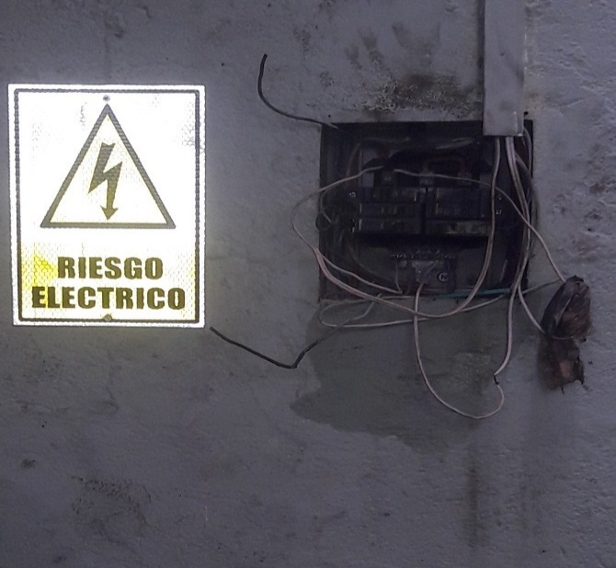
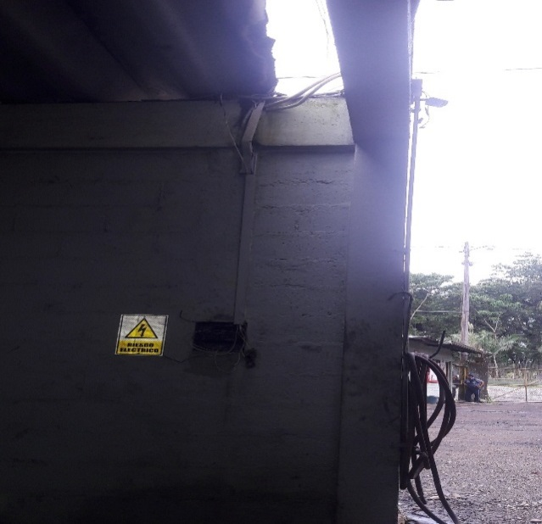
Arreglar el techo y dar mantenimiento elèctrico

Acciones a tomar: Mantenimiento de la caja de breaks, a su vez arreglar el techo del Àrea de Mecànica Automotriz
AHORA
Ilustraciòn Nº7
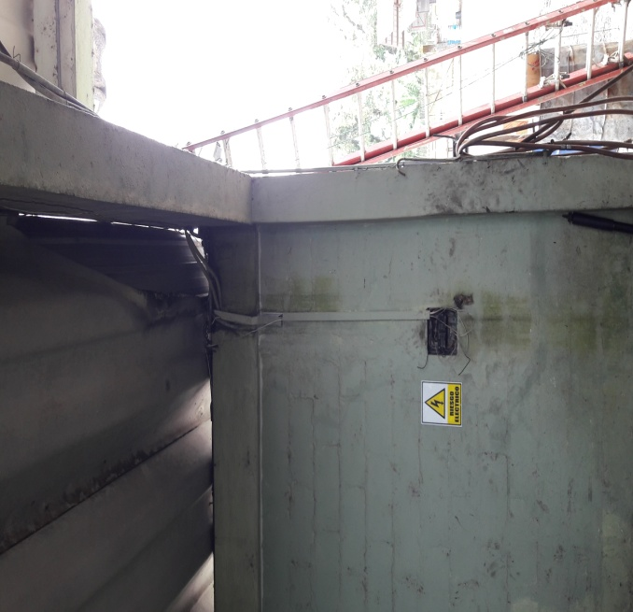
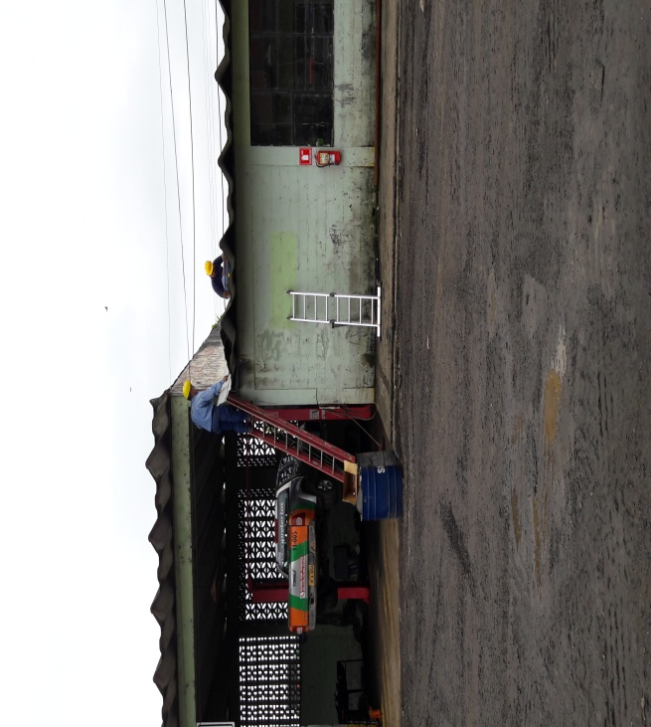
Techo arreglado

Acciones a tomar: Al momento de realizar la inspección los señores Marco Mirama y Ronald Azuero se encontraban arreglando el techo del Àrea de Mecànica Automotriz
Ilustraciòn Nº8
Mantenimiento elèctrico

Acciones a tomar: Se solicita de la manera más comedida favor proceder a dar mantenimiento de la caja de breaks, del Àrea de Mecànica Automotriz
Ilustraciòn Nº9
Seguridad e Higiene Laboral
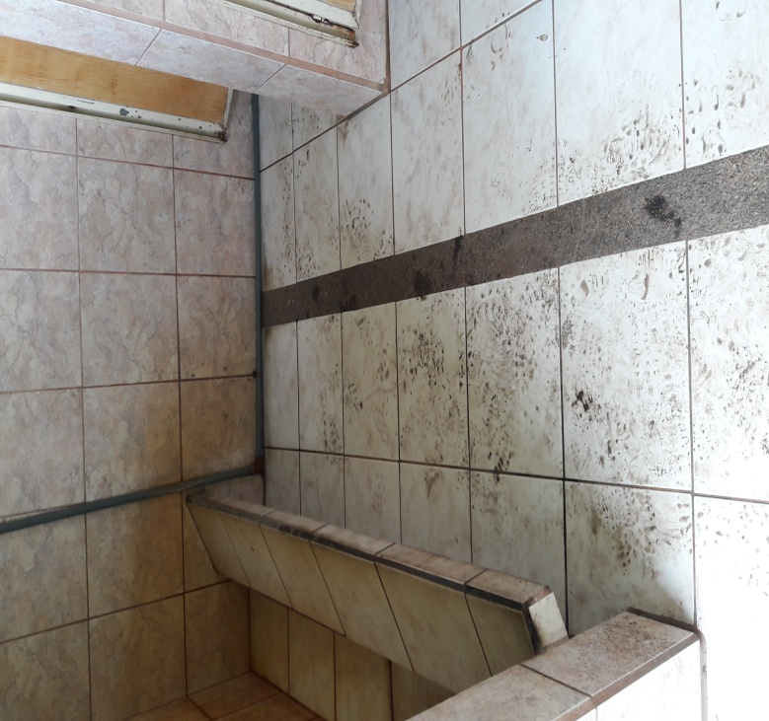
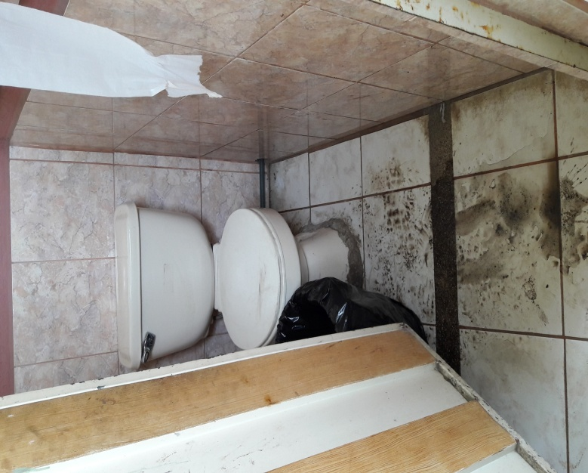

Acciones a tomar: Se evidencia que los baños se encuentran limpios, actividad que es realizada a cabalidad por parte del Sr. Enrique Lastra.
Se solicita de la manera más comedida que el personal del área de talleres, procure tener limpio el piso.
Ilustraciòn Nº10
Orden y limpieza

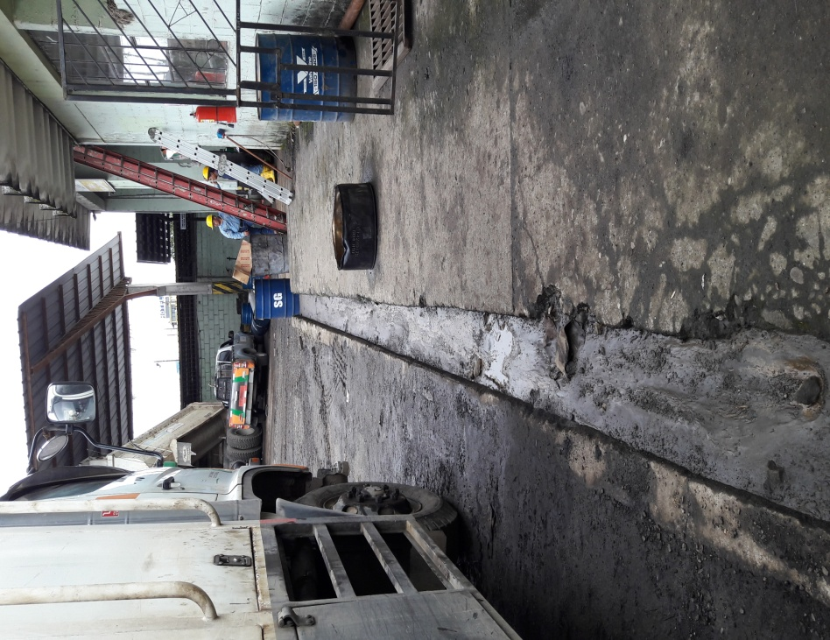
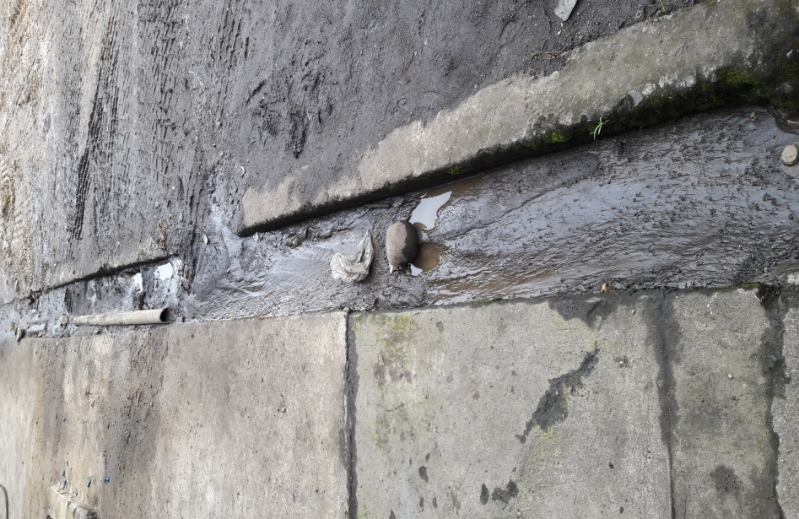

Acciones a tomar: Se solicita de la manera más comedida favor proceder a limpiar los canales de desagüe.

Ilustraciòn Nº11
Orden y limpieza
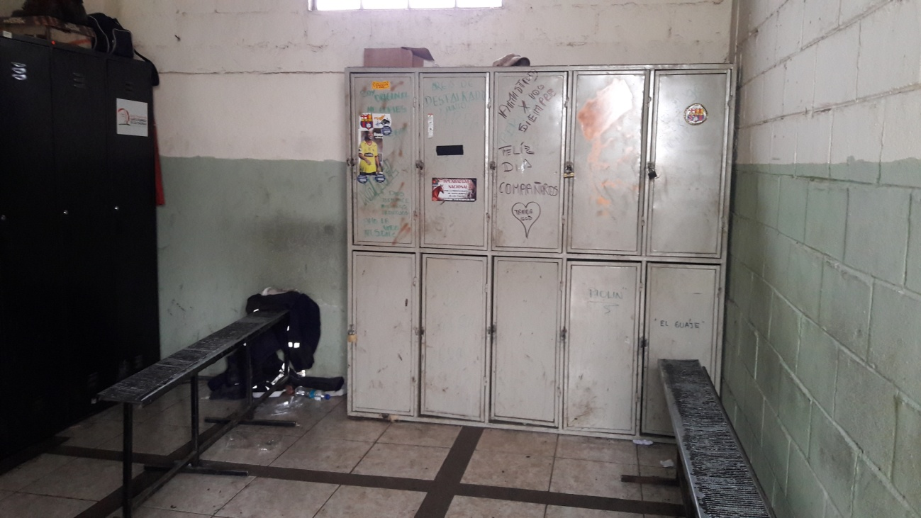
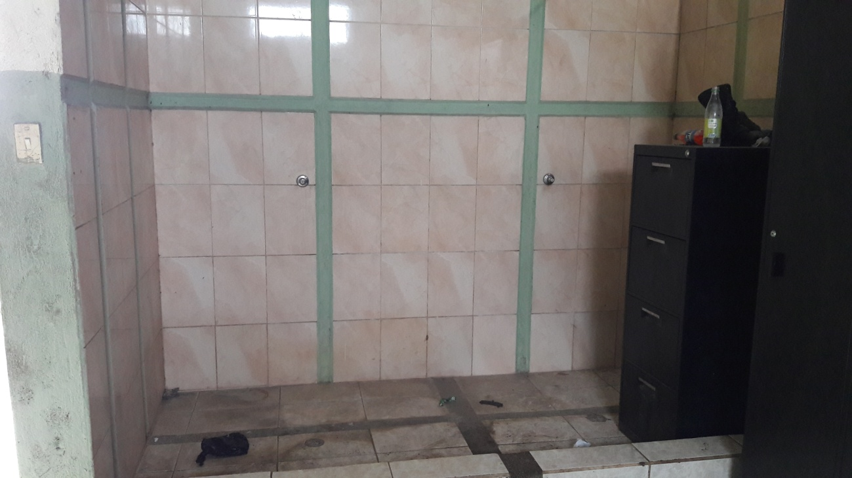
Acciones a tomar: Se solicita favor pintar los canceles, colocar las fundas y botellas de plástico, papeles que están tirados en el piso en su respectivo tacho de basura.

Ilustraciòn Nº12
Orden y limpieza
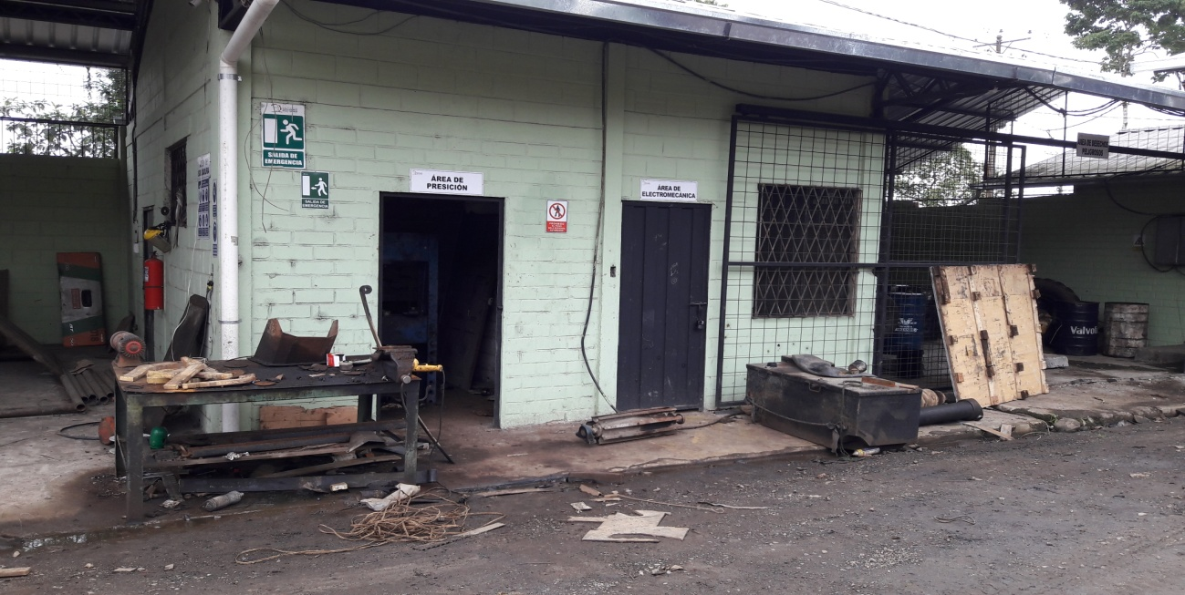
Acciones a tomar: Se solicita de la manera más comedida favor proceder a retirar la caja de herramientas del Área de Electromecánica. La vereda debe estar libre de obstáculos. Colocar los plásticos y cartones en el tacho de basura. Tener en orden las herramientas.
Ilustraciòn Nº13
Limpiar los canales de desagüe
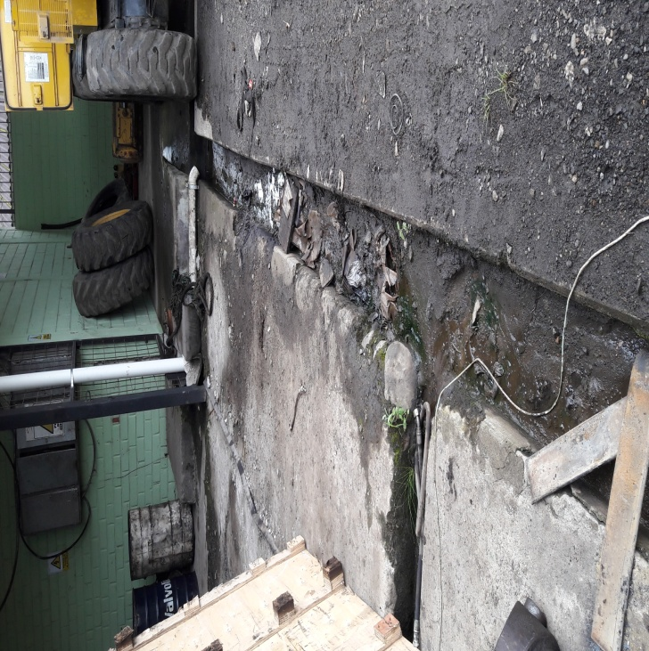

Acciones a tomar: Limpiar en el Àrea de Desechos Peligrosos, los canales de desagüe, los mismos que estàn con lodo y grasa

Ilustraciòn Nº14
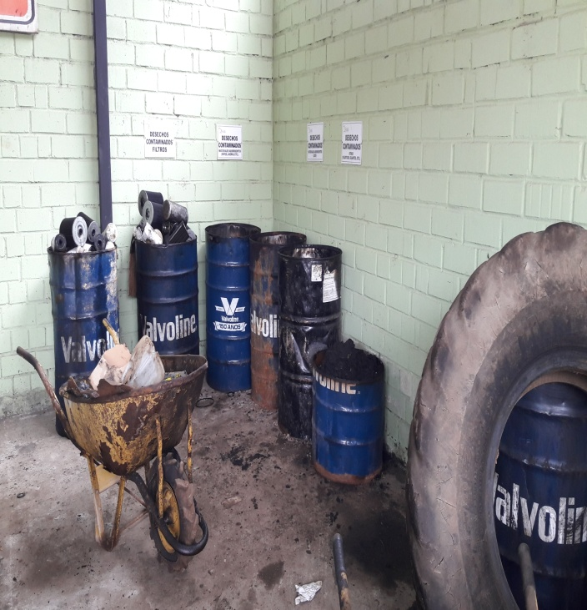
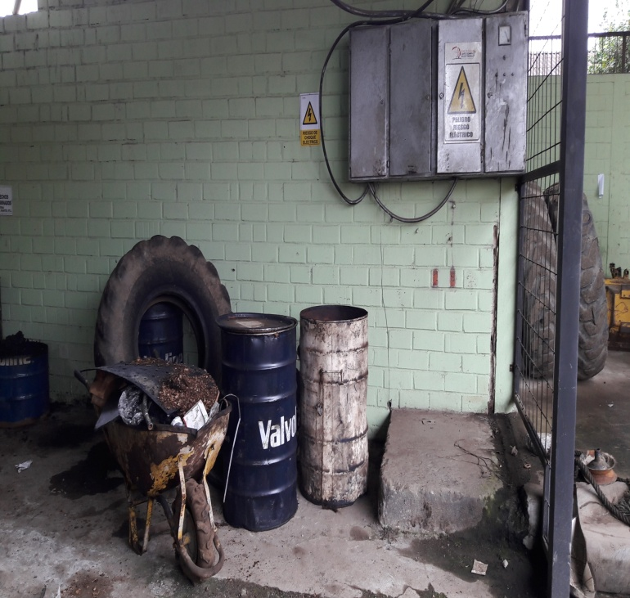
Orden y limpieza

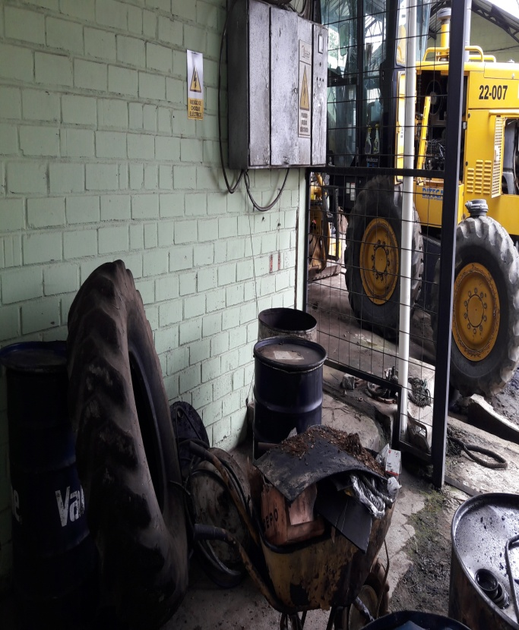
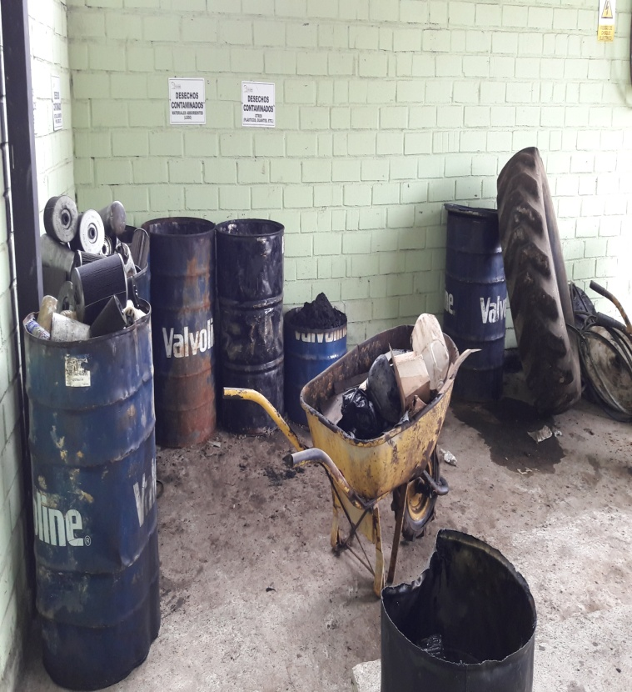

Acciones a tomar: Solicitar al gestor ambiental para que procedan a retirar los desechos contaminados como filtros, aserin, plásticos, los mismos que se encuentran ubicados en el Àrea de Desechos Peligrosos. Ubicar los neumáticos usados en su respectiva bodega

Ilustraciòn Nº15
Uso adecuado del Casco de Seguridad Industrial
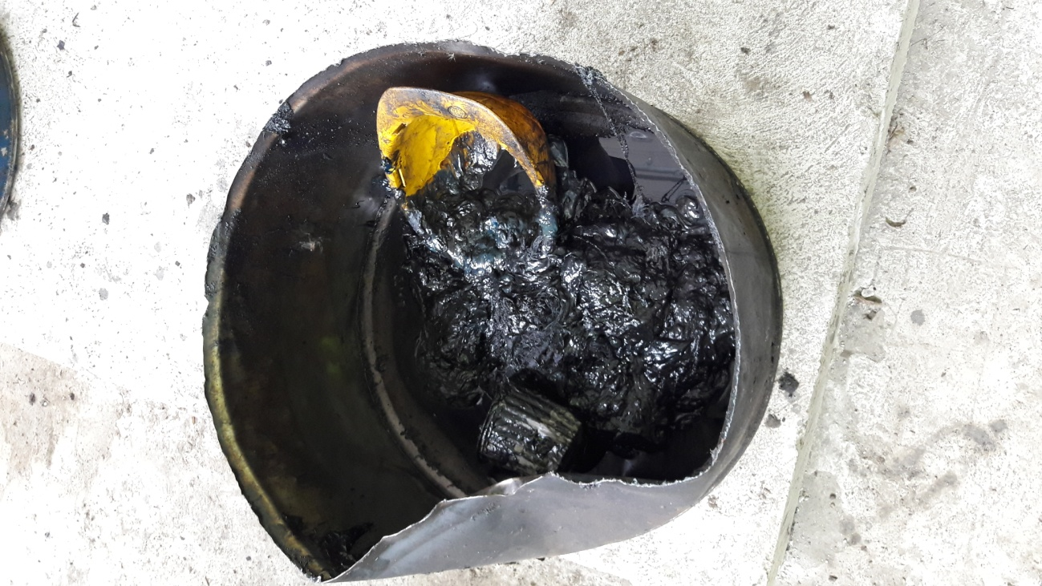

Acciones a tomar: Al momento de realizar la inspección de campo en el Àrea de Desechos Peligrosos se evidencia el casco de seguridad industrial, más una tarrina de plástico en un tanque de grasa.
El casco de seguridad industrial es fundamental para evitar accidentes y lesiones en la cabeza, ayuda a prevenir algún accidente de trabajo.

Ilustraciòn Nº16
Orden y limpieza
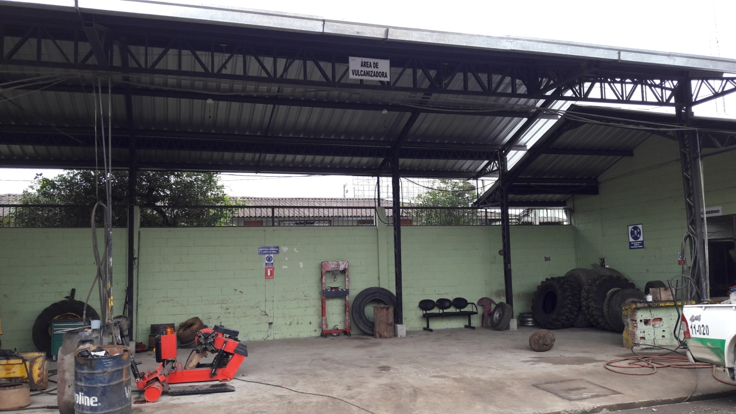
Acciones a tomar: En el Àrea de la Vulcanizadora, se encuentra ordenado los neumáticos que están siendo utilizados.
Ilustraciòn Nº17
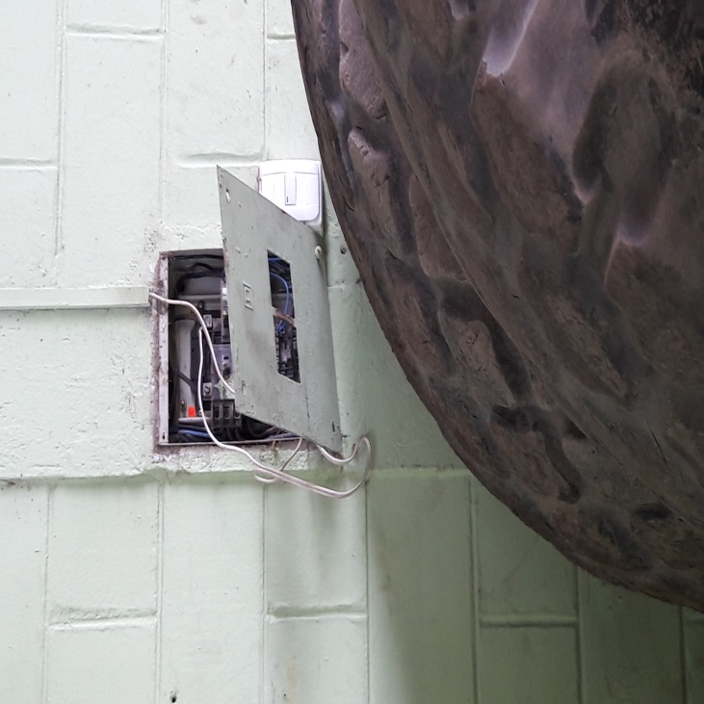
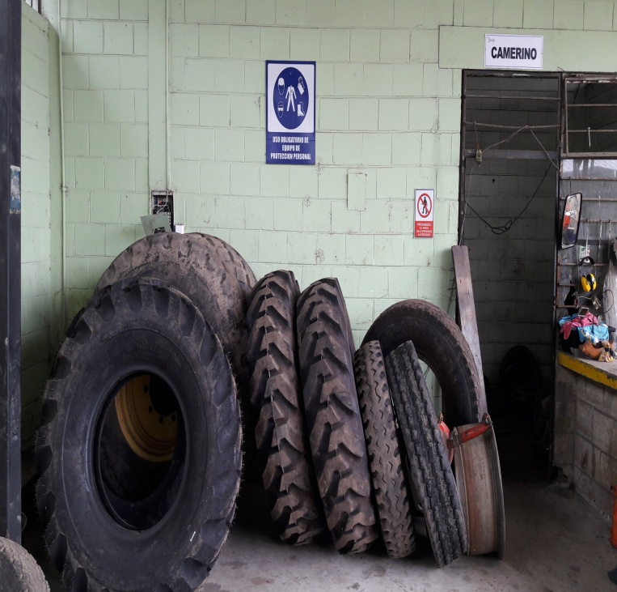
Ajustar la caja de break

Acciones a tomar: Se solicita de la manera más comedida favor proceder ajustar la caja de break, del Àrea de la Vulcanizadora.

Ilustraciòn Nº18
Orden y limpieza
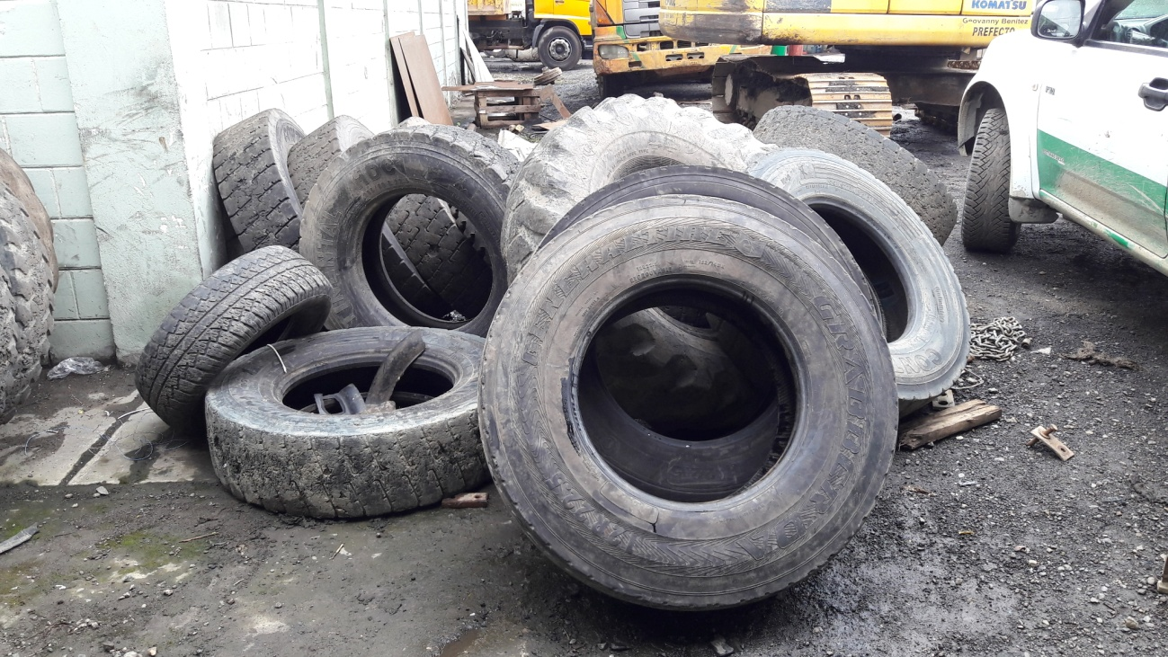
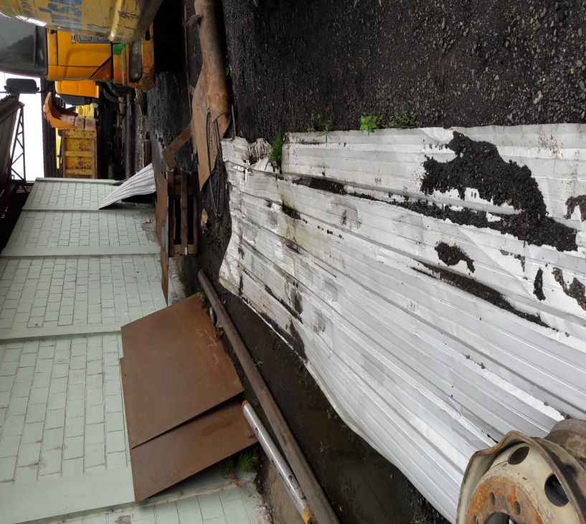
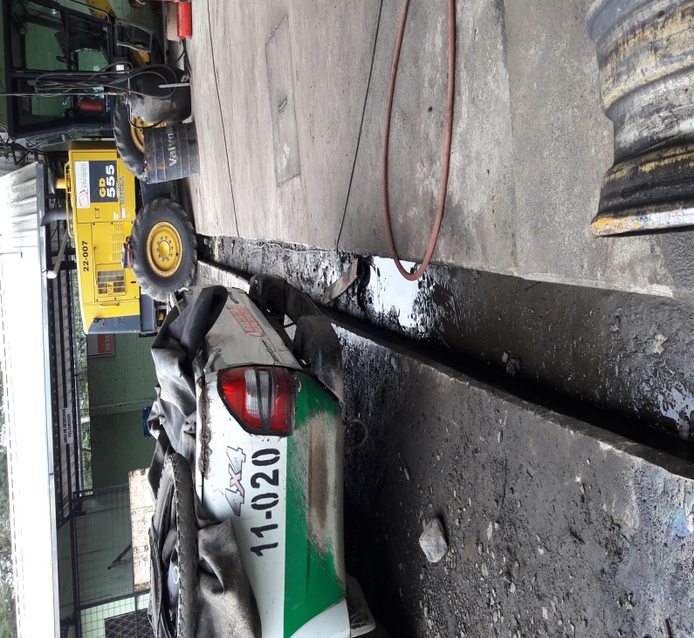

Acciones a tomar: Colocar los neumáticos usados en su respectiva bodega, retirar la chatarra, hojas de zinc, limpiar el canal de desagüe, del Àrea de la Vulcanizadora.

Ilustraciòn Nº19
Orden y limpieza
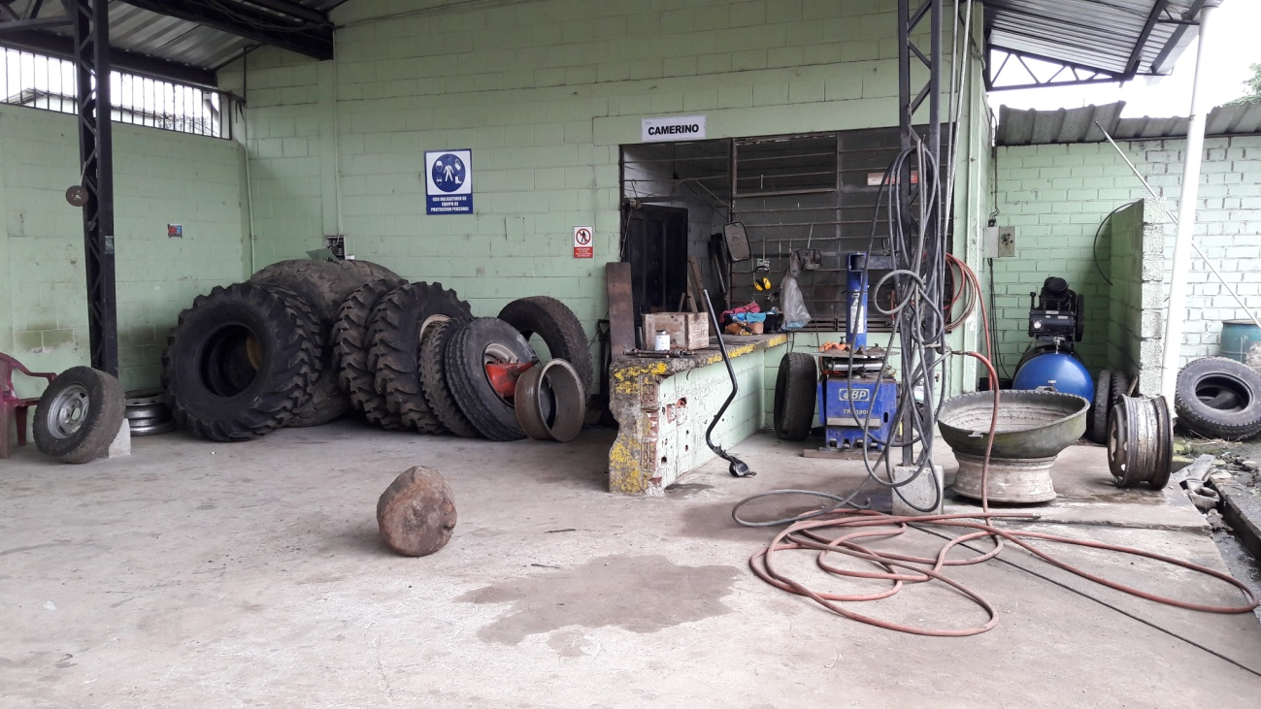
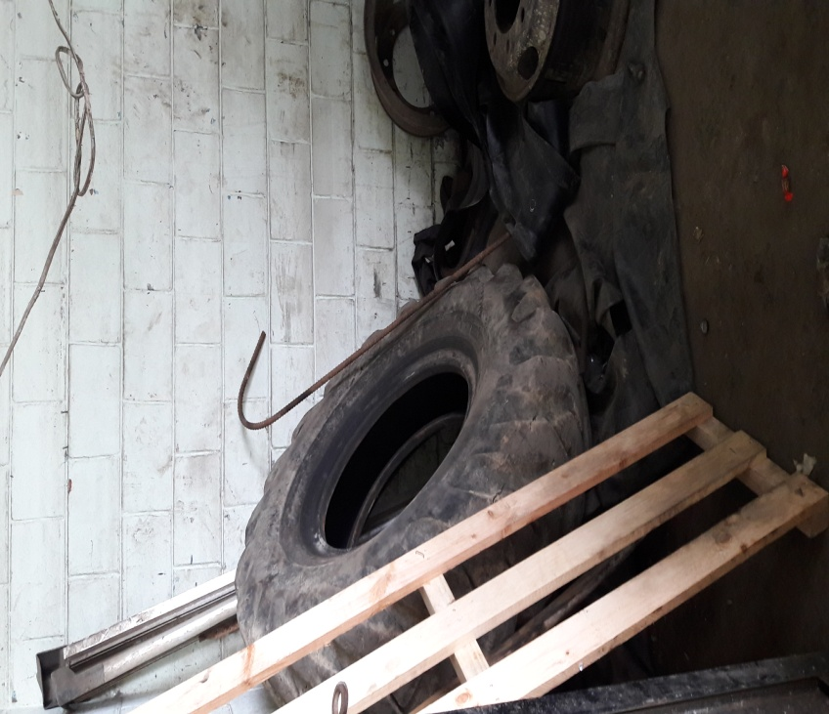
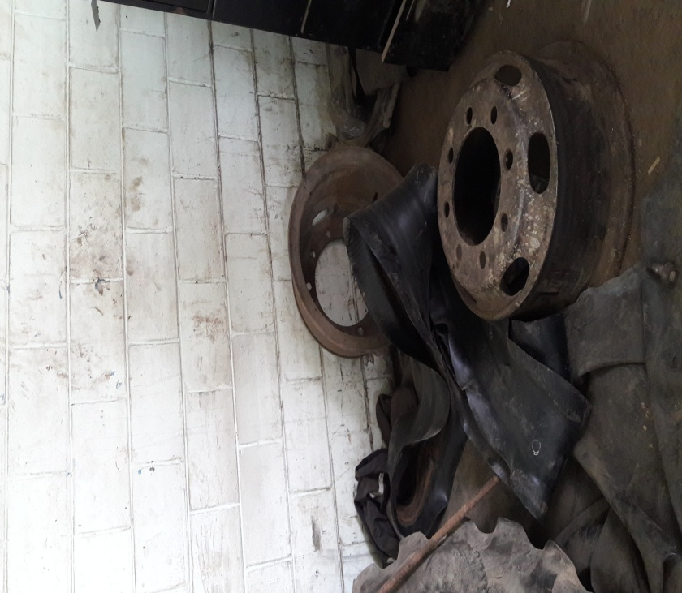

Acciones a tomar: En el Àrea de la Vulcanizadora – Camerino, se sugiere favor colocar los neumáticos usados en su respectiva bodega, retirar los tubos y aros de los neumáticos.

Ilustraciòn Nº20
Orden y limpieza
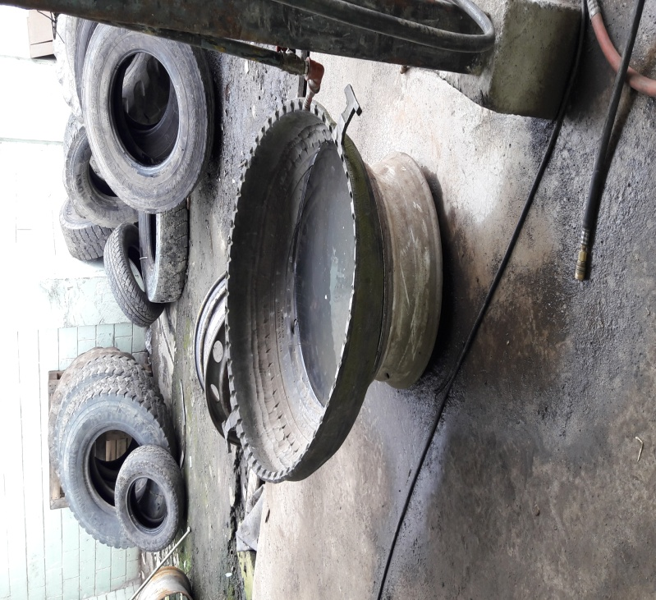
Acciones a tomar: En el Àrea de la Vulcanizadora se solicita favor proceder a tirar el agua que está en el neumático, la misma que es foco de infección para mosquitos
Ilustraciòn Nº21
Orden y limpieza
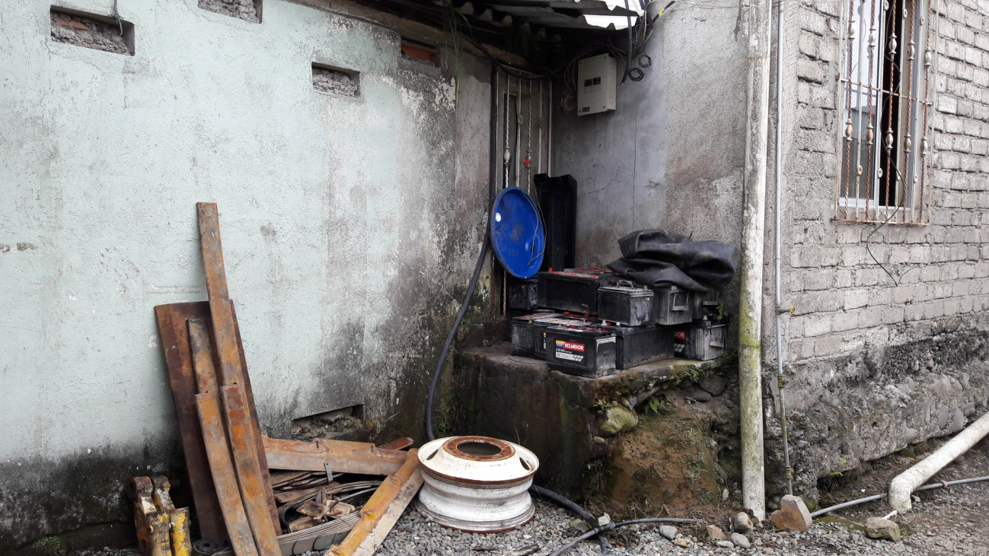
Acciones a tomar: Solicitar al gestor ambiental retirar las baterias, filtros y chatarra del Àrea de Talleres.
ANTES
Fecha: Lunes 17/04/2017 - Memorando Nro. GADPSDT-BSSO-2017-0975-M - Informe Técnico SSO-33
Ilustraciòn Nº21
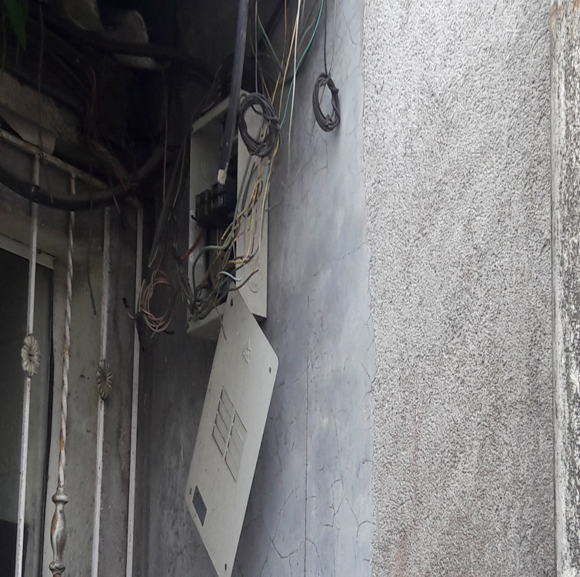
Mantenimiento eléctrico
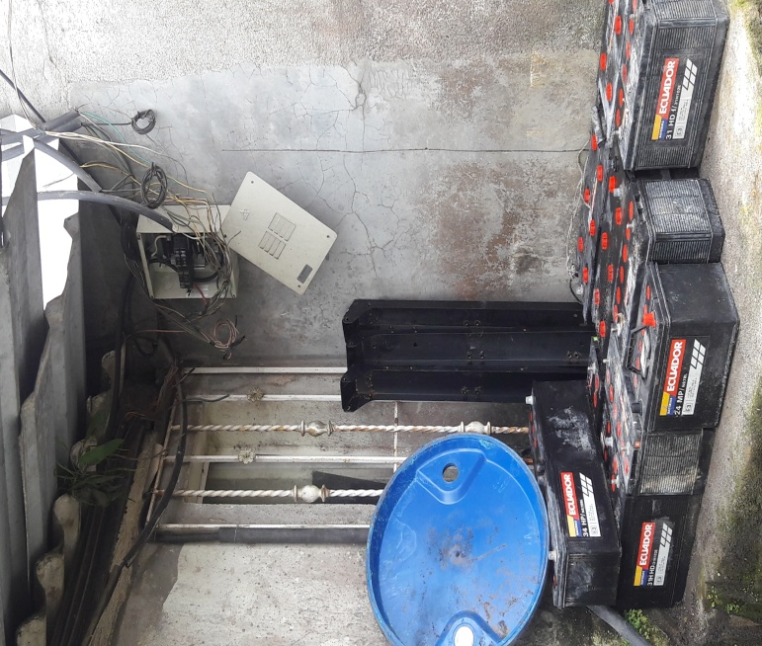

Acciones a tomar: Mantenimiento de la caja de breaks, la misma que se encuentra en la parte de la bodega de repuestos, en el área de talleres.
AHORA
Ilustraciòn Nº22
Mantenimiento eléctrico
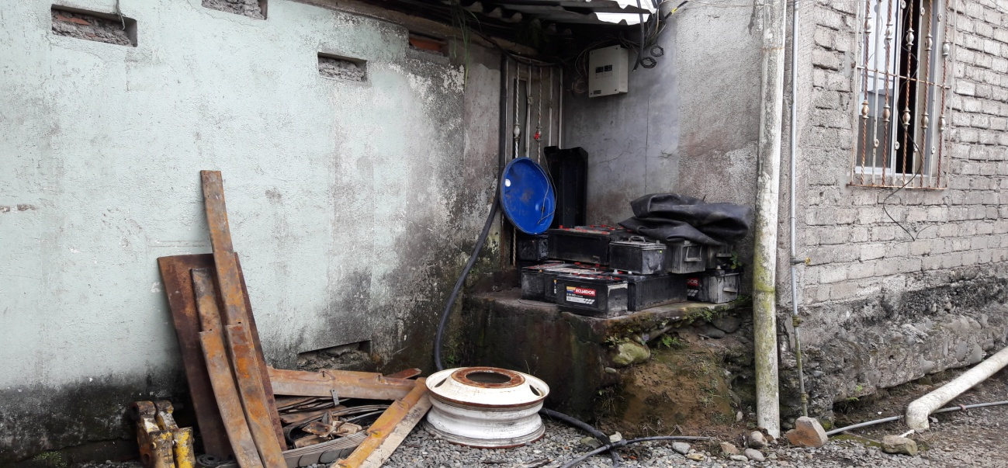
Acciones a tomar: Se encuentra dabo el respectivo mantenimiento de la caja de breaks, la misma que se encuentra en la parte de la bodega de repuestos, en el área de talleres.
Ilustraciòn Nº23
Orden y limpieza
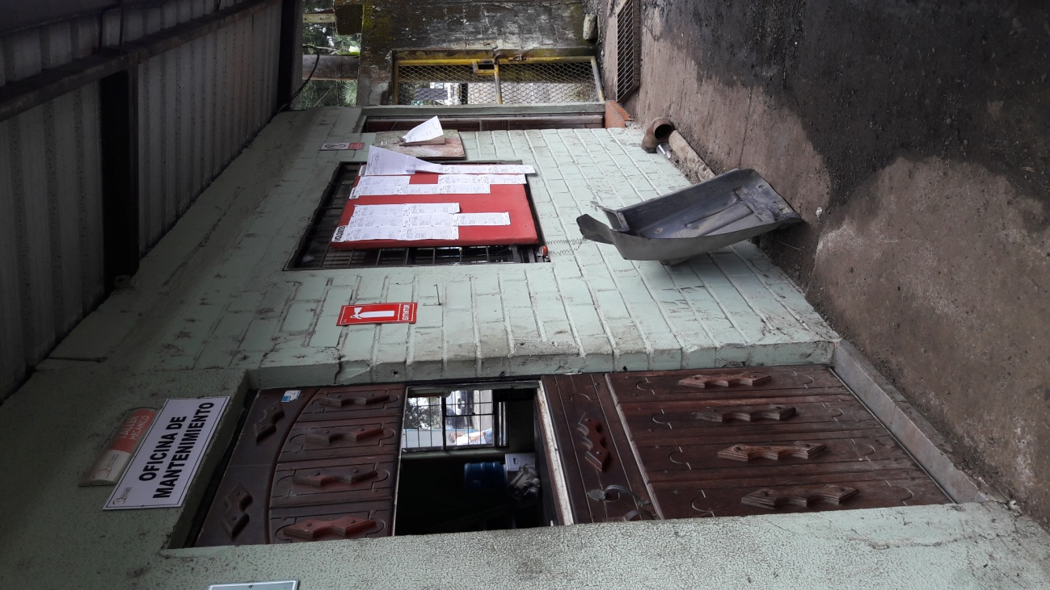
Acciones a tomar: La vereda de la Oficina de Mantenimiento del Área de Talleres, debe estar libre de obstáculos.

II. Lugar de la Inspecciòn: Àrea de Lavadora
ANTES
Fecha: Lunes 17/04/2017 - Memorando Nro. GADPSDT-BSSO-2017-0975-M - Informe Técnico SSO-33
Ilustraciòn Nº24
Adecuaciones en el Área de la Lavadora
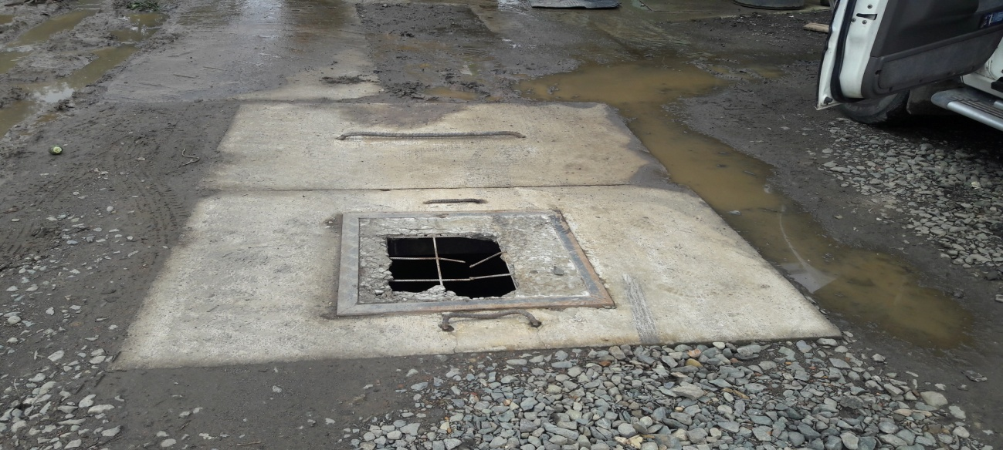
Acciones a tomar: Se solicita favor proceder arreglar la tapa de la alcantarilla en el Área de la Lavadora, la misma que se encuentra deteriorada.
AHORA
Ilustraciòn Nº24
Adecuaciones en el Área de la Lavadora
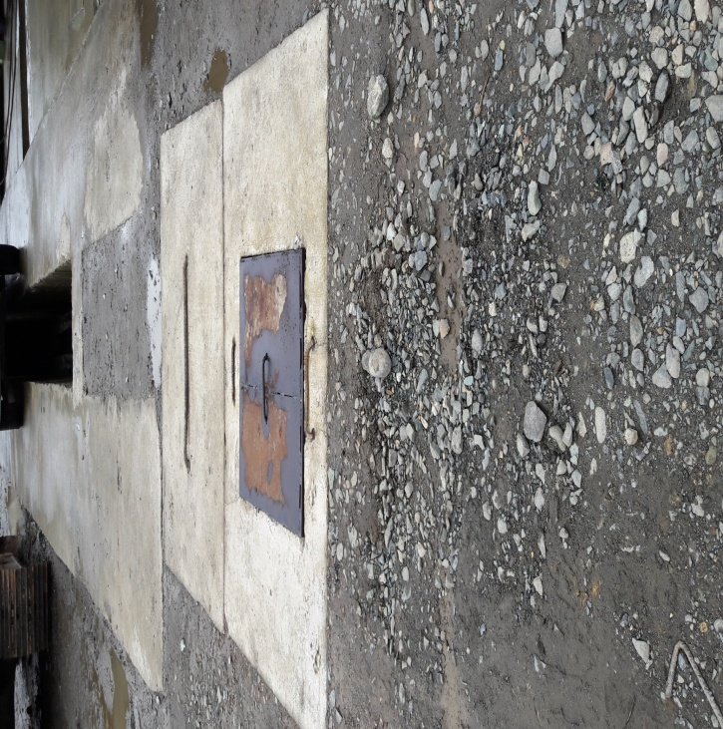
Acciones a tomar: Se encuentra colocada la tapa de la alcantarilla en el Área de la Lavadora.
ANTES
Fecha: Lunes 17/04/2017 - Memorando Nro. GADPSDT-BSSO-2017-0975-M - Informe Técnico SSO-33
Ilustraciòn Nº25
Orden en el Àrea de la Lavadora
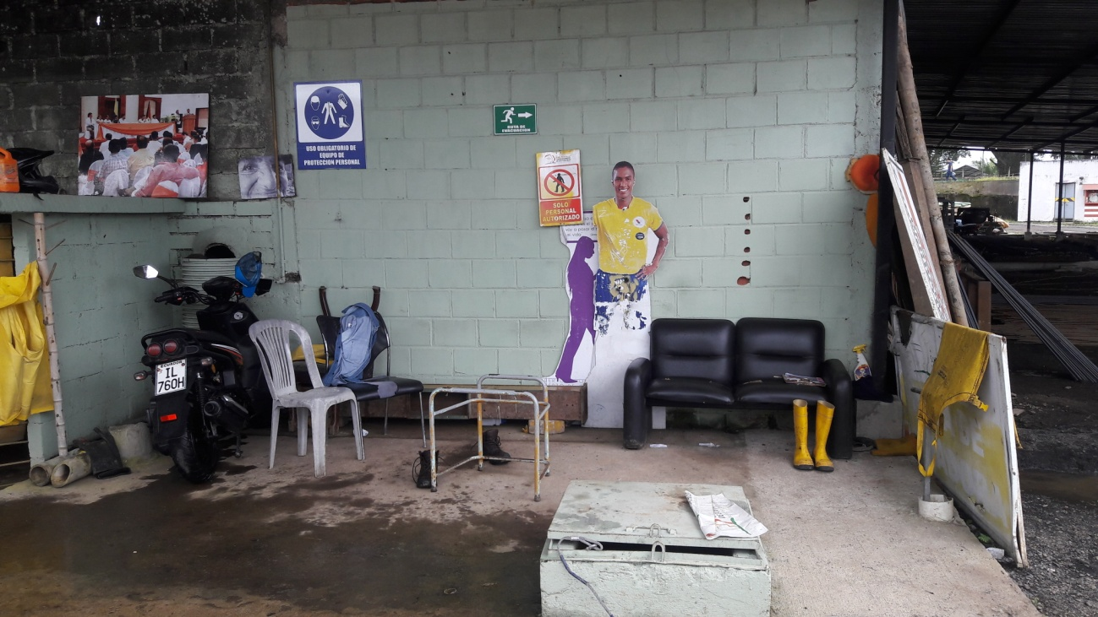
Acciones a tomar: Se solicita que la moto sea estacionada en su propio parqueadero, el mismo que está ubicado al ingreso del Campamento junto a la garita de los guardias
AHORA
Ilustraciòn Nº25
Orden en el Àrea de la Lavadora
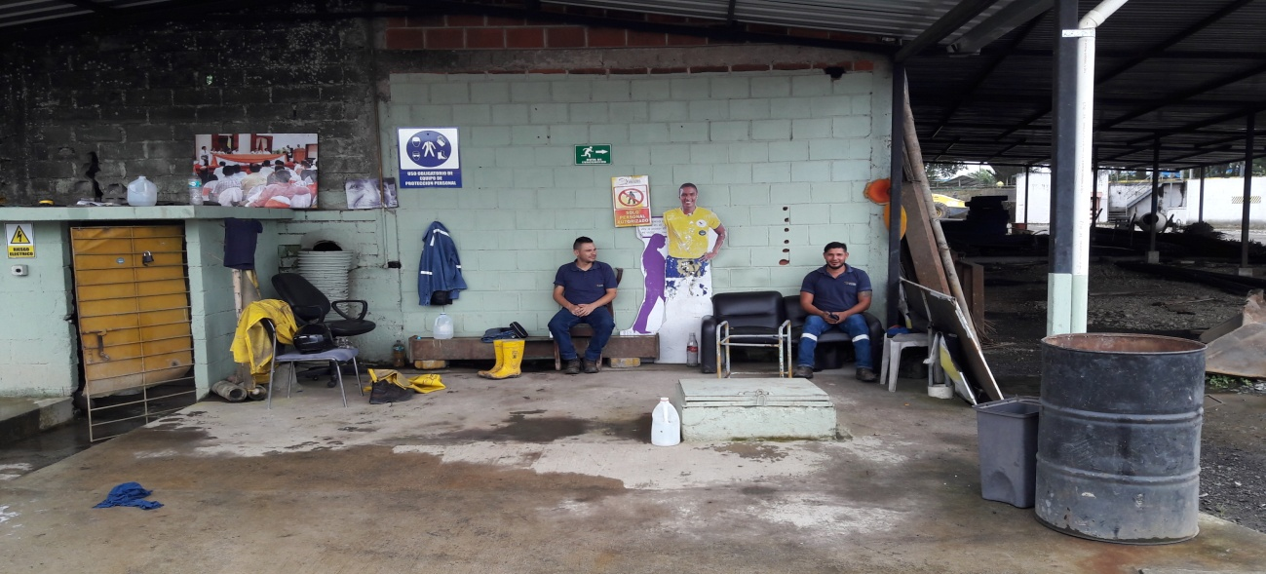
Acciones a tomar: Al momento de realizar la inspección de campo se evidencia orden y limpieza en el área de la lavadora a cargo de los señores Alex Zapata y Alejandro Solórzano, a su vez no se encuentra estacionada la moto en el área de la lavadora, los desperdicios son colocados en los tachos de basura.
Ilustraciòn Nº26
Orden y limpieza
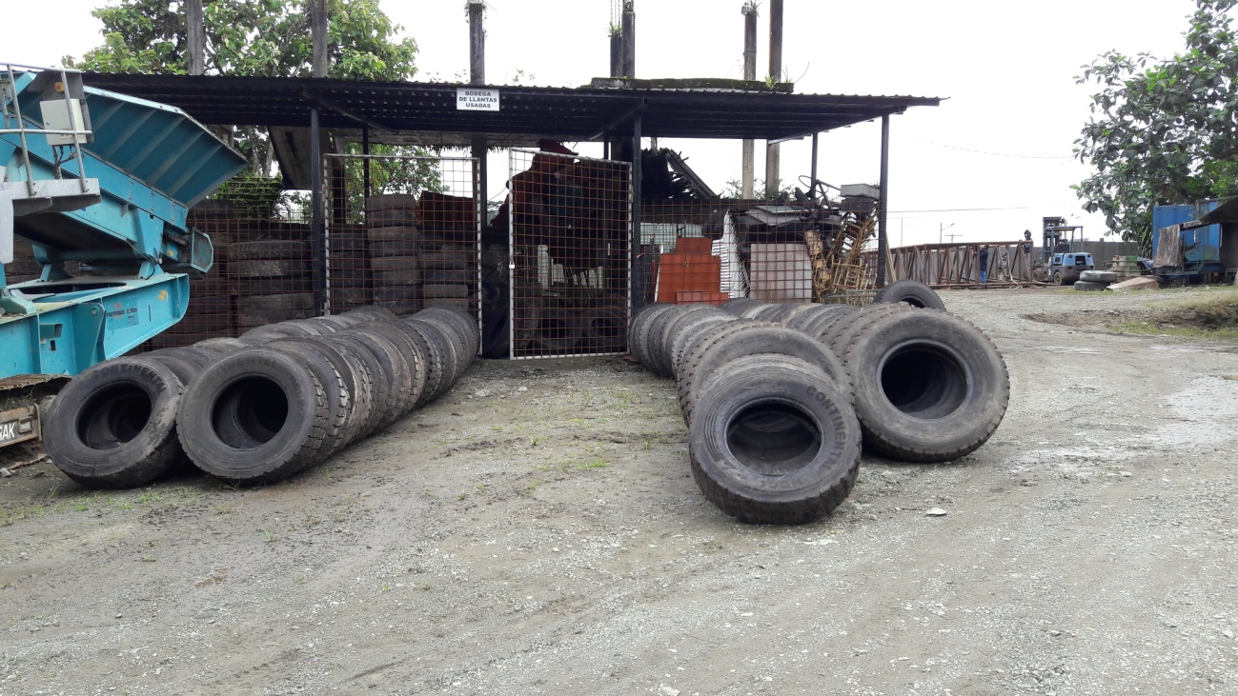
Acciones a tomar: Se solicita favor colocar los neumáticos en la respectiva bodega.

III. Lugar de la Inspecciòn: Instalaciones del Campamento
ANTES
Fecha: Lunes 17/04/2017 - Memorando Nro. GADPSDT-BSSO-2017-0975-M - Informe Técnico SSO-33
Ilustraciòn Nº28
Colocar fresado y pasar rodillo
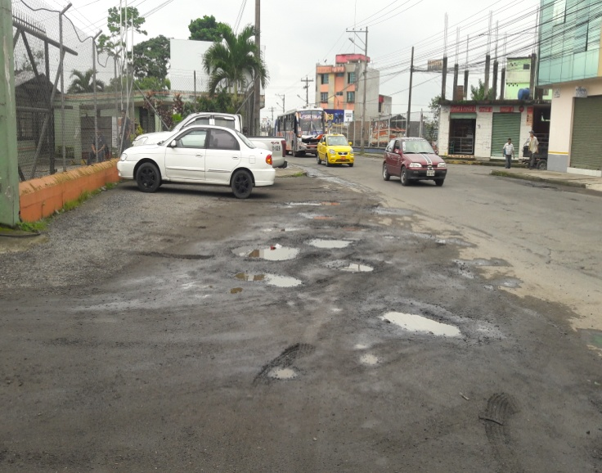
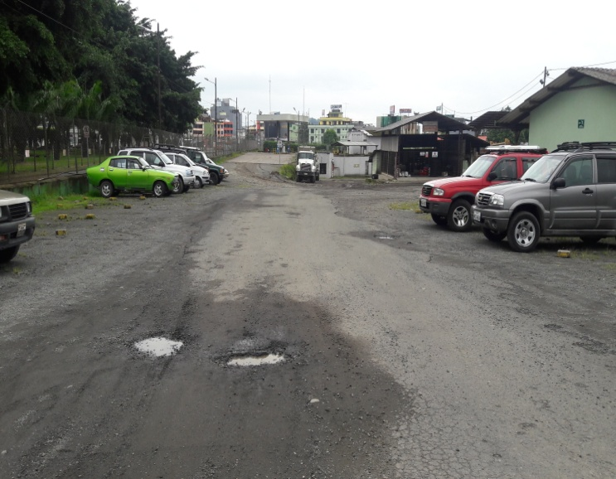
Ingreso a las instalaciones del Campamento Estacionamiento – Guardalmacén

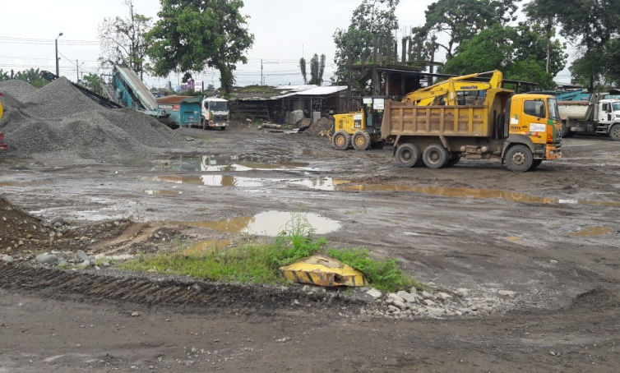
Stock de material pétreo
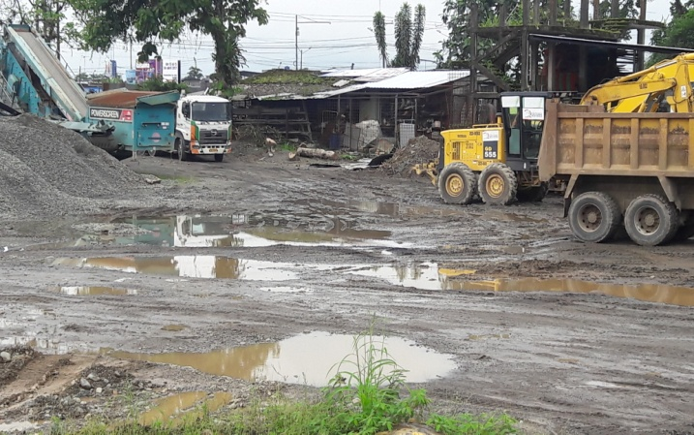

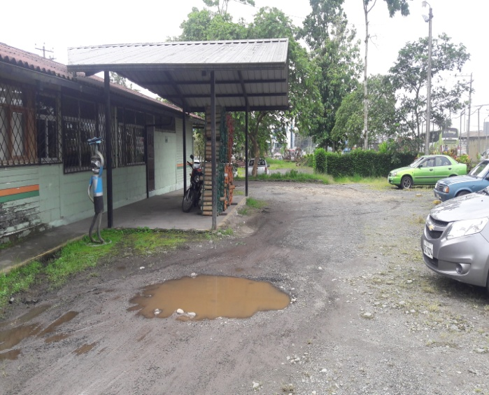
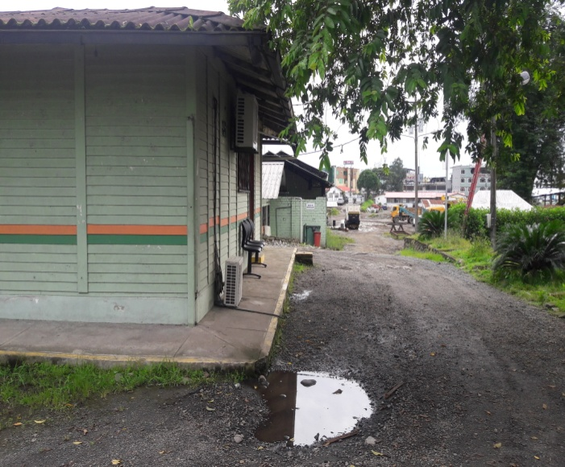
Servicios Generales Estacionamiento de Servicios Generales

Acciones a tomar: Colocar fresado y pasar el rodillo en los baches que se encuentra en las instalaciones del Campamento
AHORA
Ilustraciòn Nº27
Colocar fresado y pasar rodillo
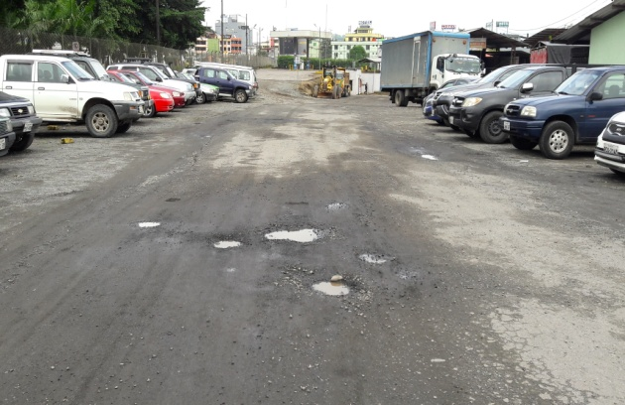
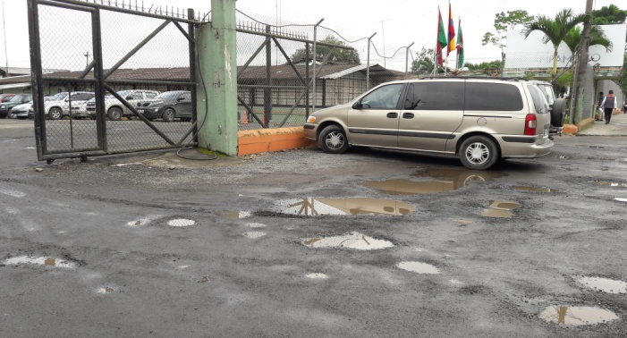
Ingreso a las instalaciones del Campamento Estacionamiento – Guardalmacén

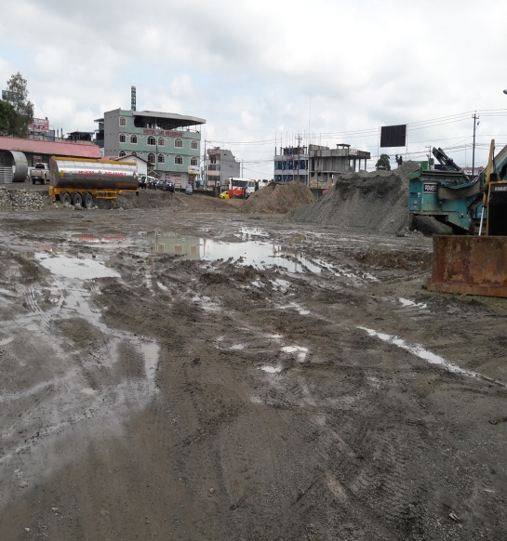
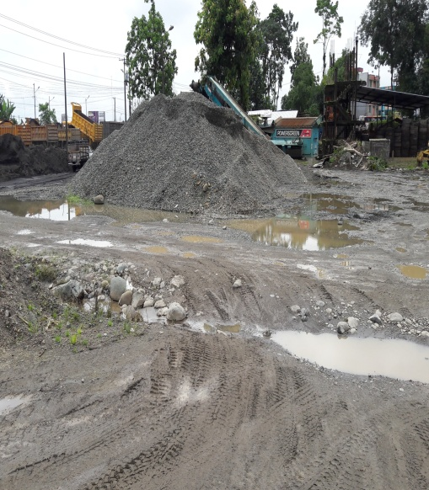
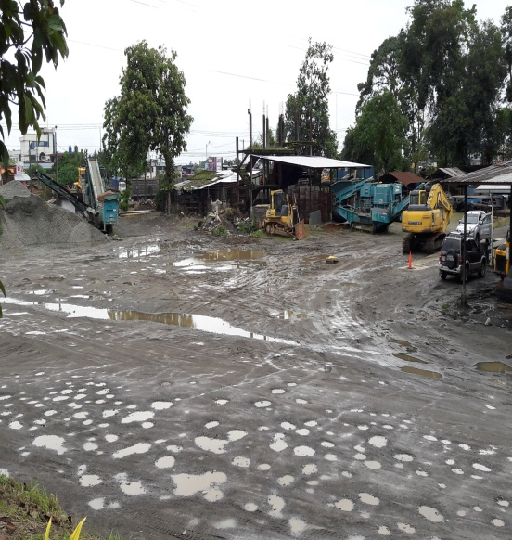
Stock de material pétreo

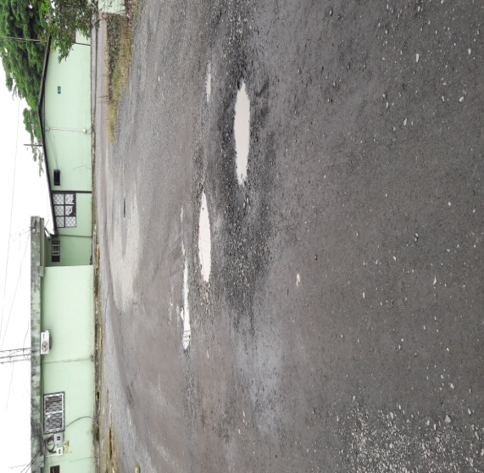
Servicios Generales Estacionamiento de Servicios Generales Desarrollo Económico
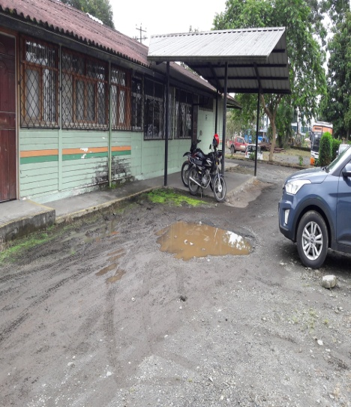
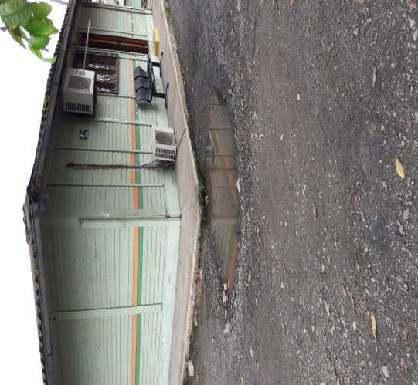

Acciones a tomar: Colocar fresado y pasar el rodillo en los baches que se encuentra en las instalaciones del Campamento
ANTES
Fecha: Lunes 17/04/2017 - Memorando Nro. GADPSDT-BSSO-2017-0975-M - Informe Técnico SSO-33
Ilustraciòn Nº30
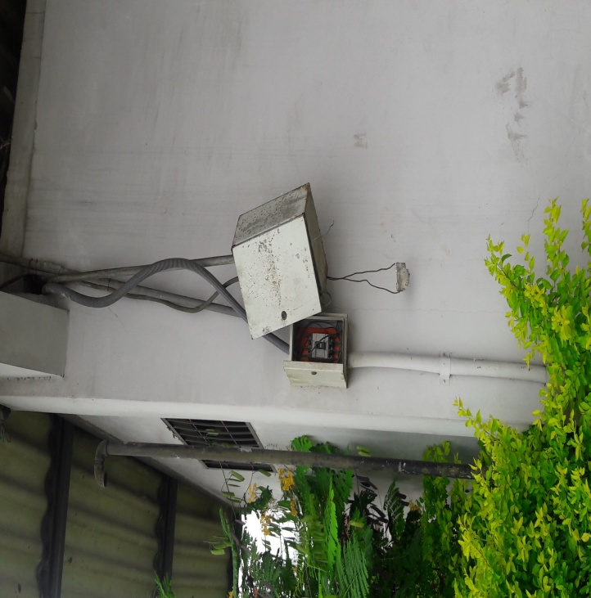
Mantenimiento

Acciones a tomar: Arreglar el cajetin que esta a punto de caer - Despacho de Combustible (Oficina del Sr. Roger Erazo)
AHORA
Ilustraciòn Nº28
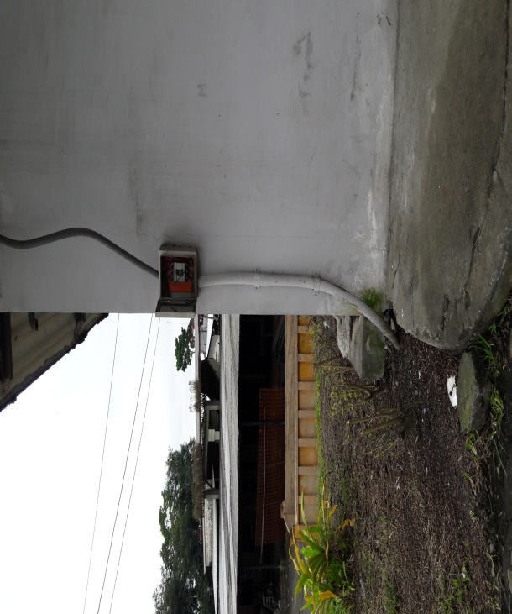
Mantenimiento

Acciones a tomar: Se encuentra arreglado el cajetin que se encuentra en el Despacho de Combustible (Oficina del Sr. Roger Erazo). Se solicita de la manera más comedida proceder asegurar y cerrar el cajetin.

ANTES
Fecha: Lunes 17/04/2017 - Memorando Nro. GADPSDT-BSSO-2017-0975-M - Informe Técnico SSO-33
Ilustraciòn Nº31
Orden y limpieza
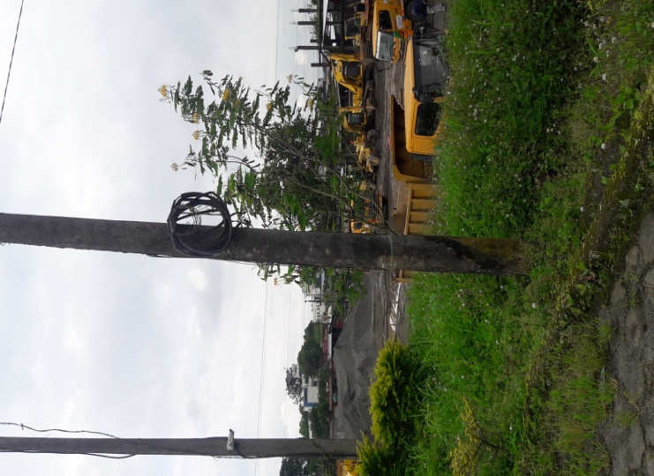
Acciones a tomar: Retirar los cables deteriorados del poste que se encuentra al frente de la bodega de las varillas
AHORA
Ilustraciòn Nº29
Orden y limpieza
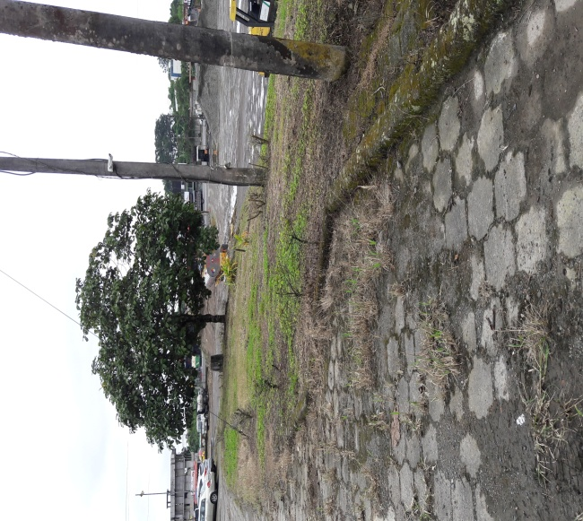

Acciones a tomar: Se encuentra retirado los cables deteriorados del poste que se encontraba al frente de la bodega de las varillas (Despacho de Combustible)
ANTES
Fecha: Lunes 17/04/2017 - Memorando Nro. GADPSDT-BSSO-2017-0975-M - Informe Técnico SSO-33
Ilustraciòn Nº32
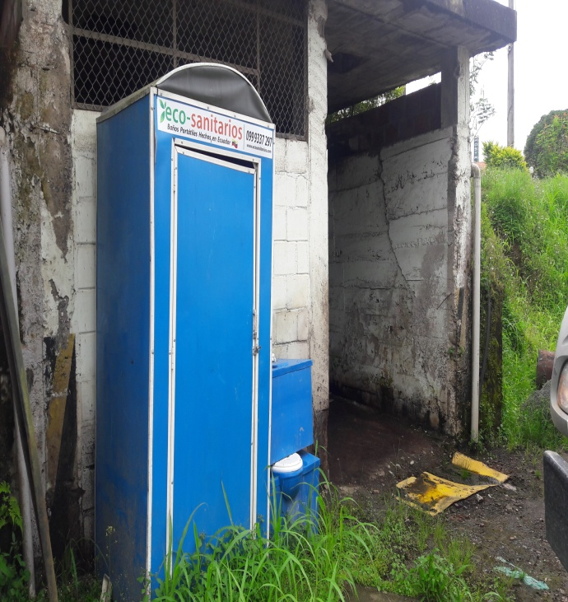
Orden y limpieza
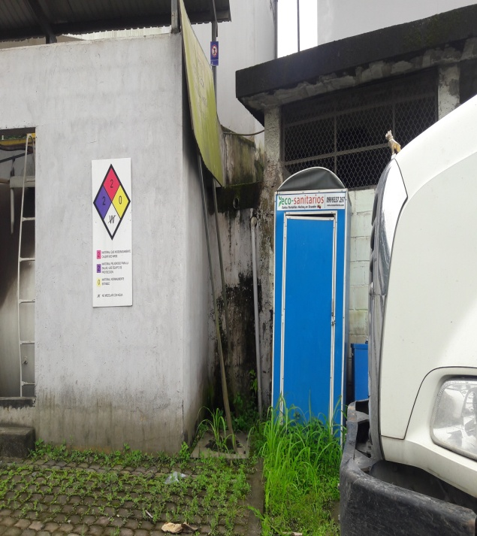
Acciones a tomar: Retirar la señaletica, las letrinas sanitarias móviles del Àrea del Despacho de Combustible. A su vez arreglar la pared donde sacaron el tanque de combustible que estaba obsoleto, limpiar la maleza de esta área.
AHORA
Ilustraciòn Nº30
Orden y limpieza
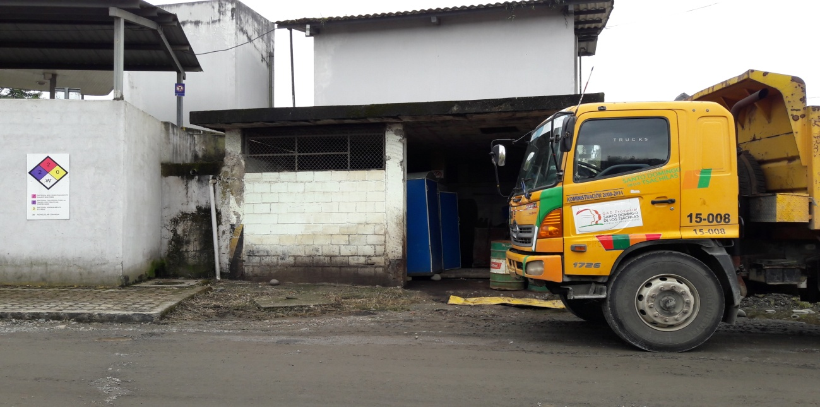
Acciones a tomar: Se evidencia las respectivas adecuaciones y sugerencias emitidas, las letrinas sanitarias móviles, la señalética, los tanques se encuenran en cubierta y en orden no hay maleza en el Despacho de Combustible.
Ilustraciòn Nº31
Adecuar el lugar de trabajo
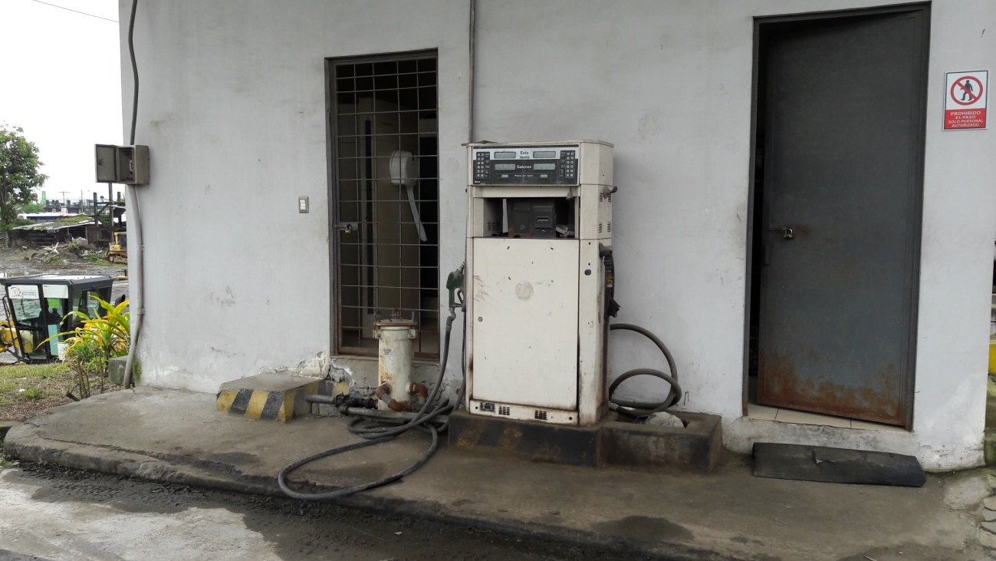
Acciones a tomar: Retirar la bomba de combustible obsoleta, que se enuentran en el Despacho de Combustible (Oficina del Sr. Roger Erazo)

ANTES
Fecha: Lunes 17/04/2017 - Memorando Nro. GADPSDT-BSSO-2017-0975-M - Informe Técnico SSO-33
Ilustraciòn Nº34
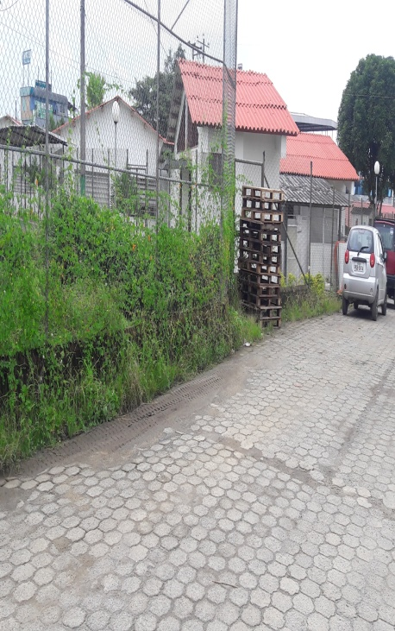
Orden y limpieza - Despacho de Combustible
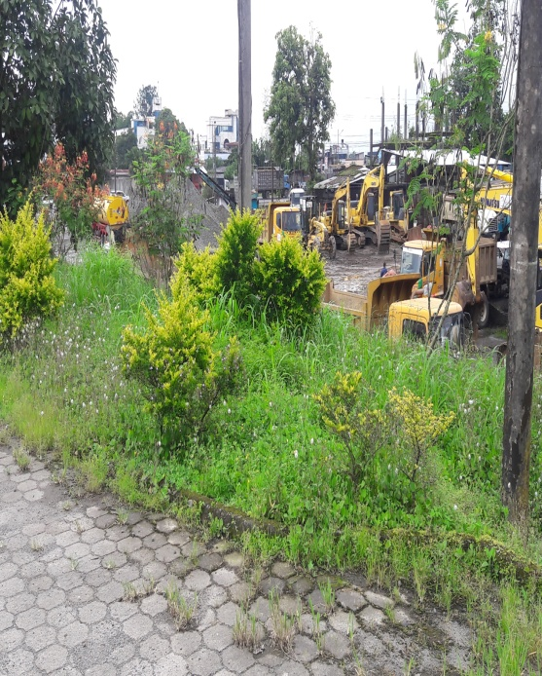
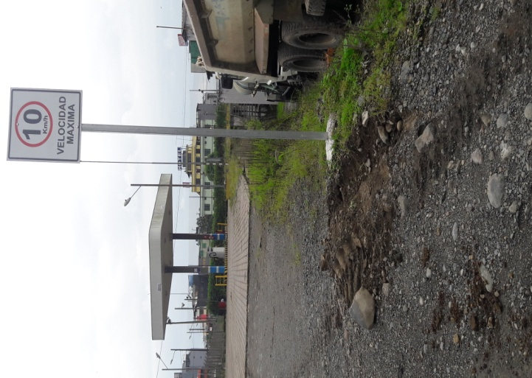

Acciones a tomar: Limpiar la maleza del área del Despacho de Combustible
AHORA
Ilustraciòn Nº32
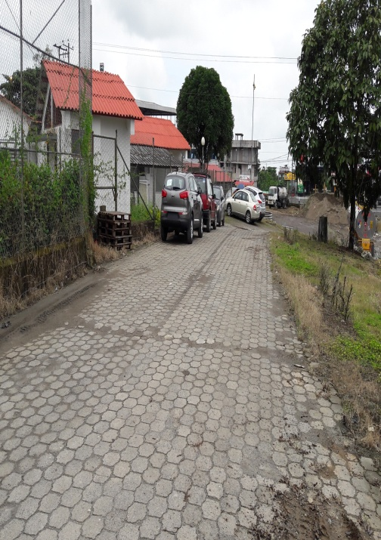
Orden y limpieza - Despacho de Combustible
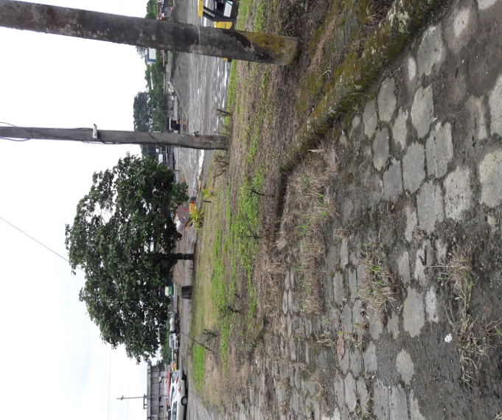
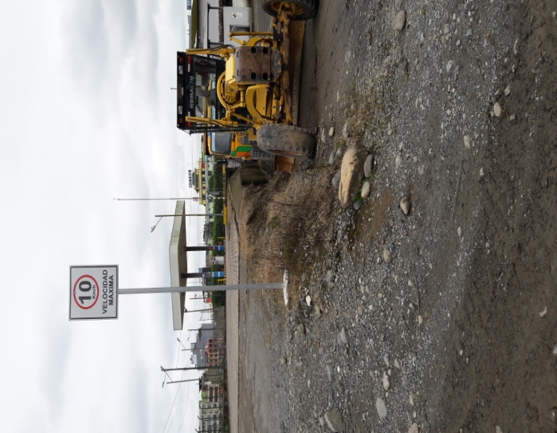

Acciones a tomar: Se encuentra sin maleza el Área del Despacho de Combustible
ANTES
Fecha: Lunes 17/04/2017 - Memorando Nro. GADPSDT-BSSO-2017-0975-M - Informe Técnico SSO-33
Ilustraciòn Nº35
Orden y limpieza - Obras Públicas
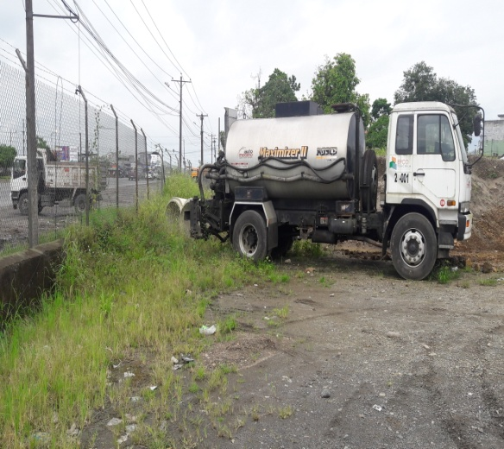
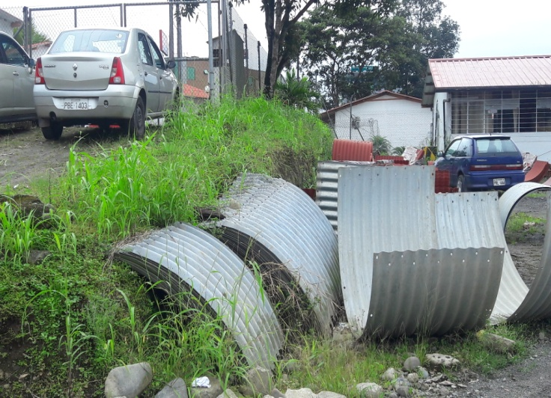
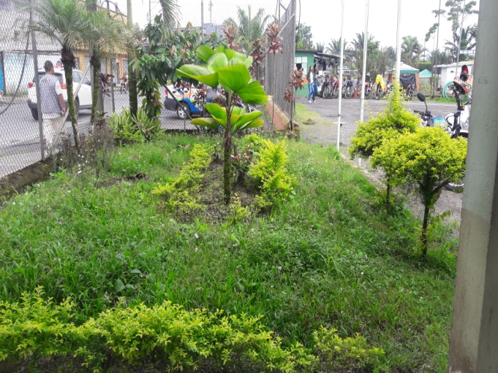
Jardines del Estacionamiento Servicios Generales Entrada del Campamento
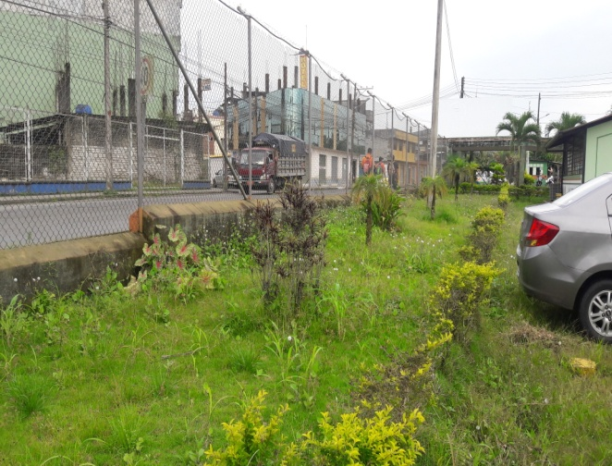
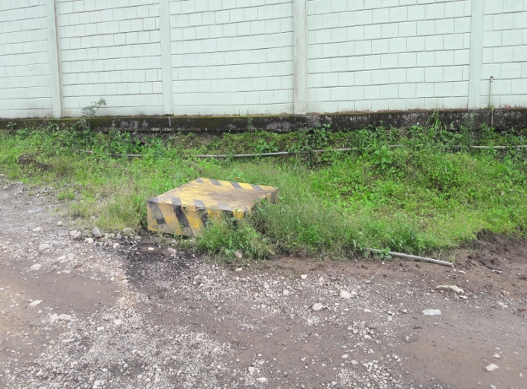
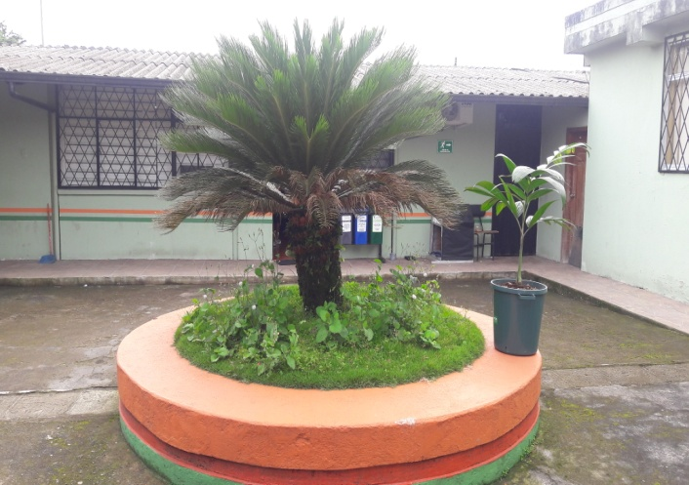
Talleres - Lavadora Talento Humano

Acciones a tomar: Se solicita favor proceder a limpiar la maleza de los lugares antes mencionados
AHORA
Ilustraciòn Nº33
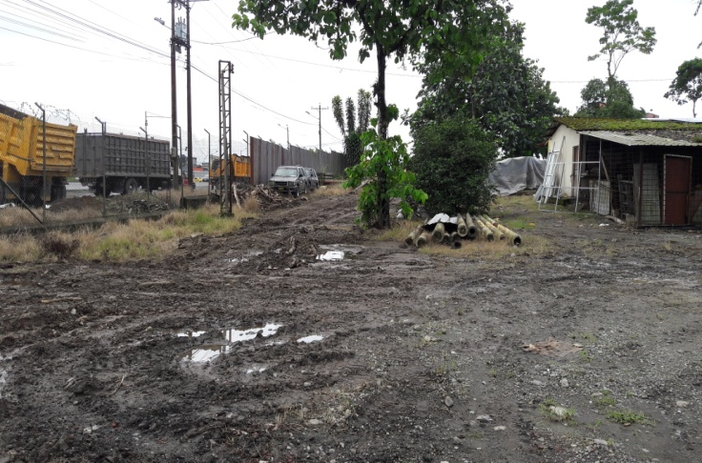
Orden y limpieza - Obras Públicas
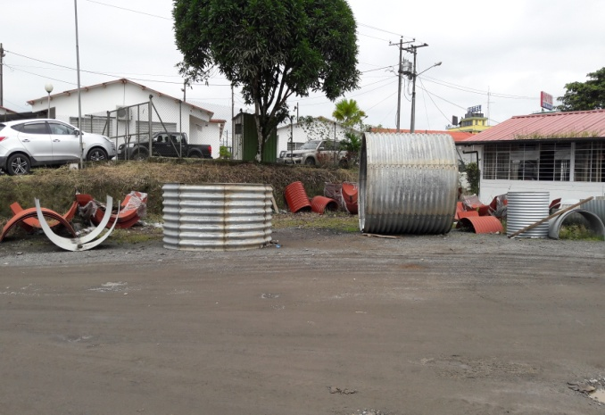
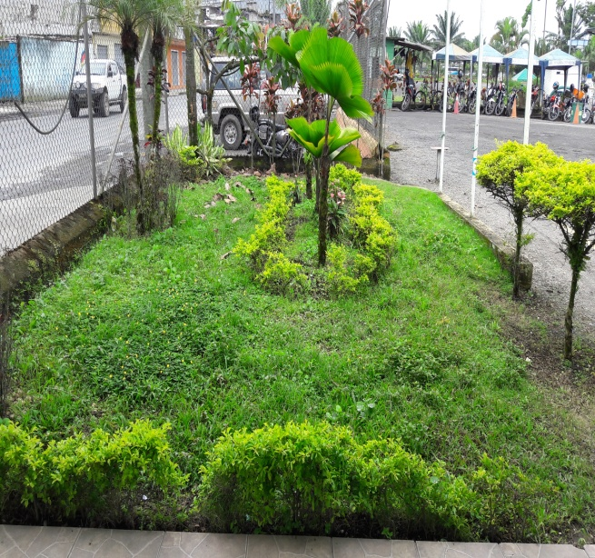
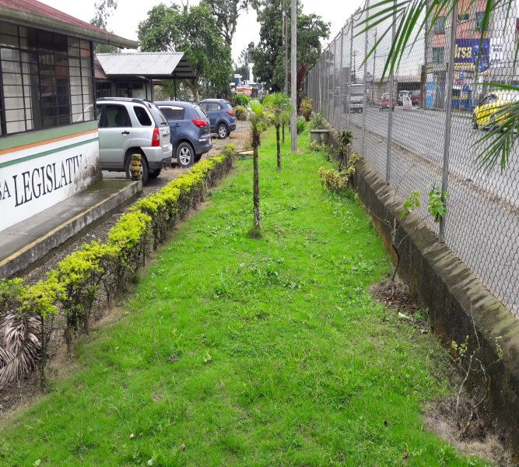
Jardines del Estacionamiento Servicios Generales Entrada del Campamento

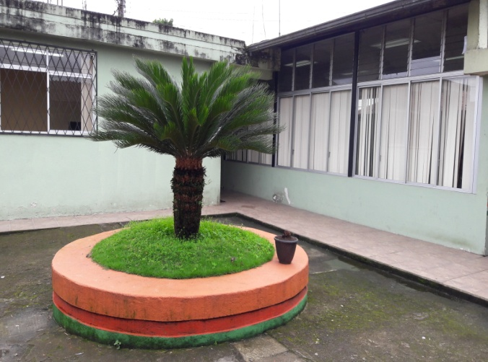
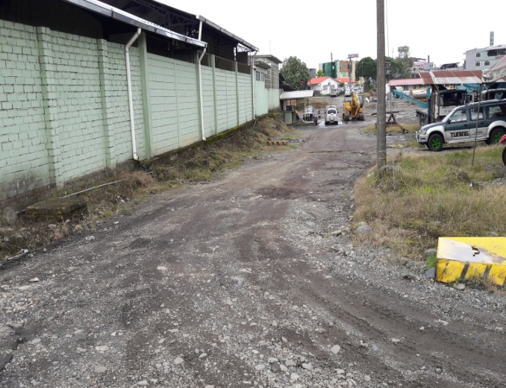
Talleres - Lavadora Talento Humano

Acciones a tomar: Se encuentra limpio las áreas antes mencionadas

Ilustraciòn Nº34
Orden y limpieza
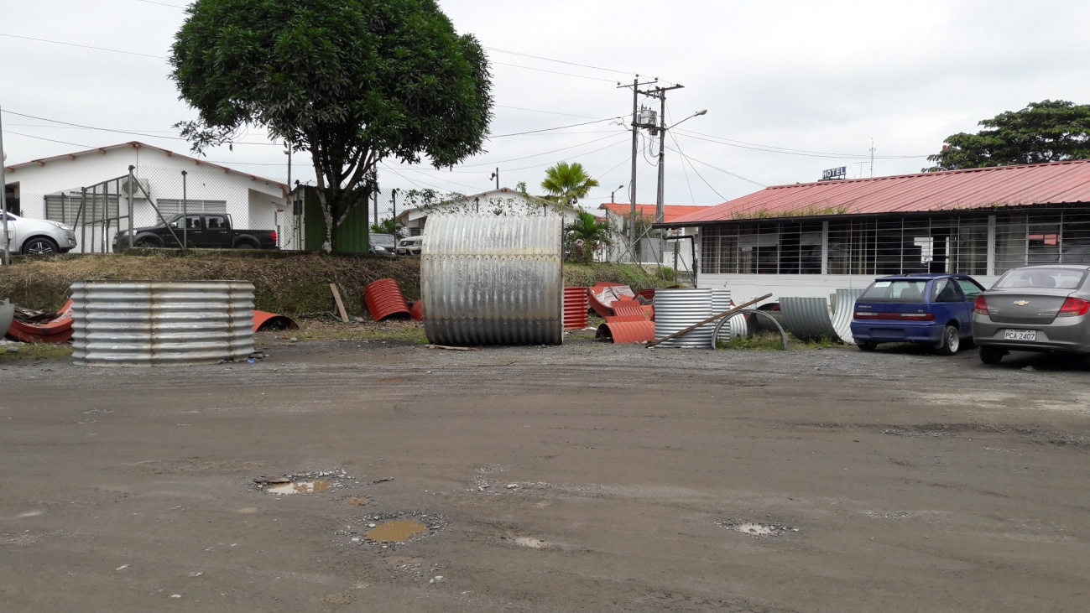
Acciones a tomar: Colocar los àrmicos para las alcantarillas en un solo lugar.

ANTES
Fecha: Lunes 17/04/2017 - Memorando Nro. GADPSDT-BSSO-2017-0975-M - Informe Técnico SSO-33
Ilustraciòn Nº37
Orden y limpieza
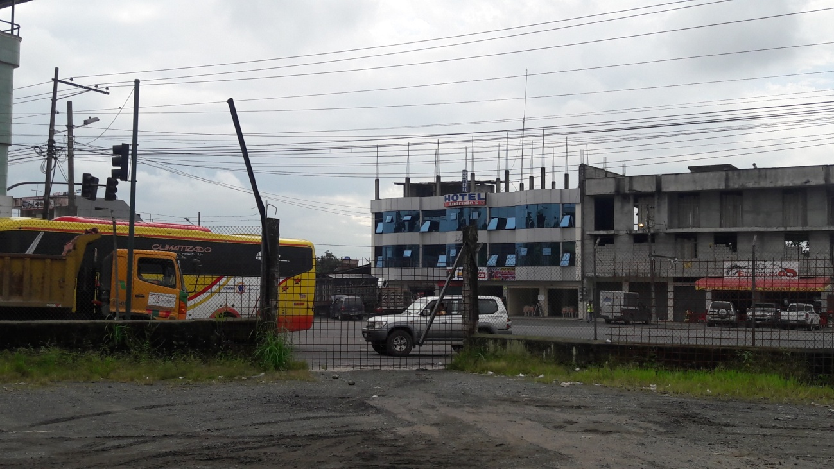
Acciones a tomar: Se solicita de la manera más comedida proceder a retirar las bases que sujetaban la señalética del Campamento
AHORA
Ilustraciòn Nº34
Orden y limpieza
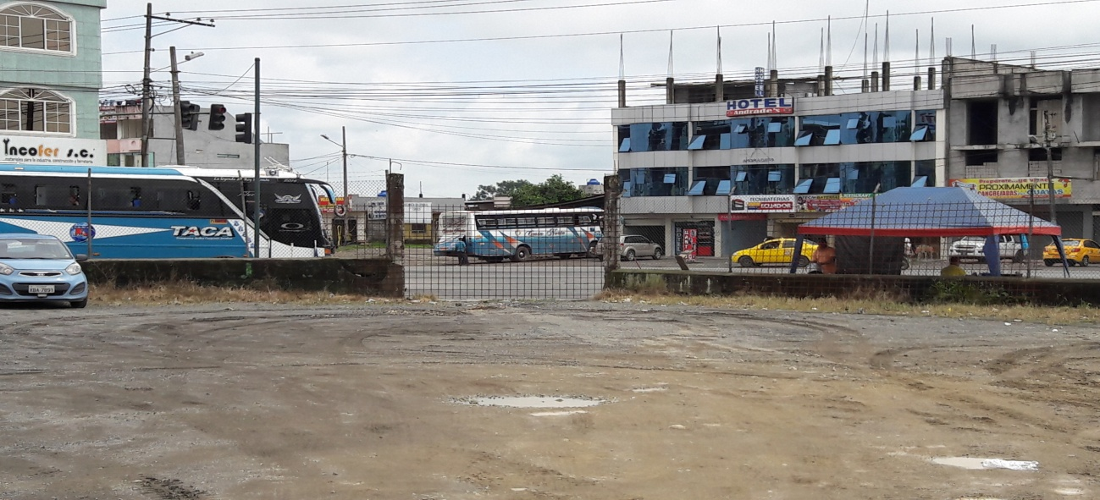
Acciones a tomar: Se encuentra retirado las bases que sujetaban la señalética del Campamento

Ilustraciòn Nº35
Adecuaciones
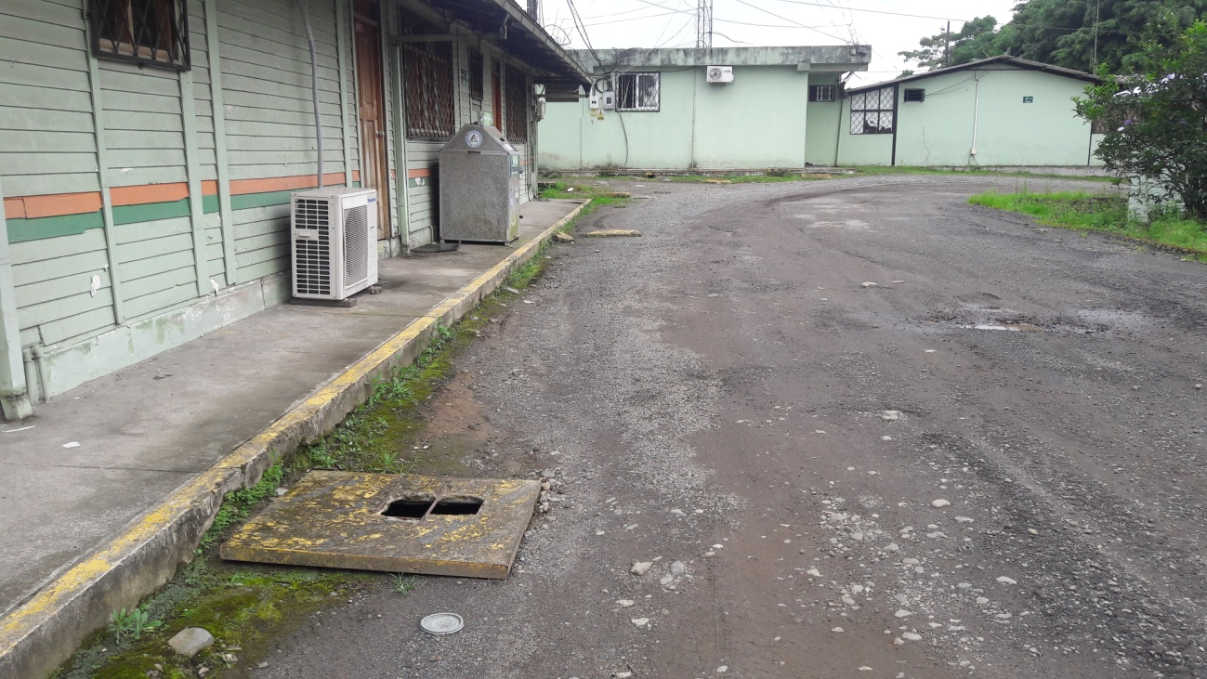
Acciones a tomar: Se solicita favor arreglar la caja de revisiòn, la misma que se encuentra por el Área de Servicios Generales

Ilustraciòn Nº36
Mantenimiento elèctrico
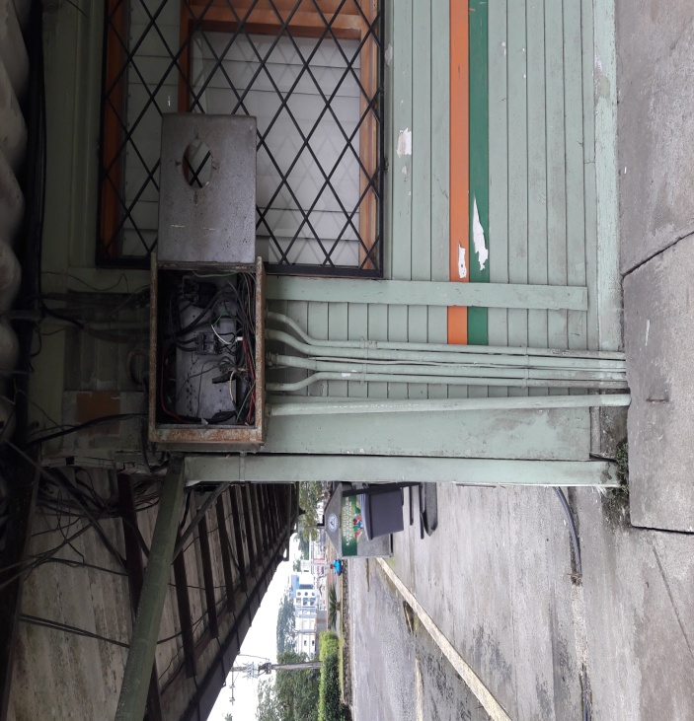
Acciones a tomar: Mantenimiento de la caja de breaks, que se encuentra en la pared de la oficina de Desarrollo Económico

Ilustraciòn Nº37
Oficina de Mantenimiento
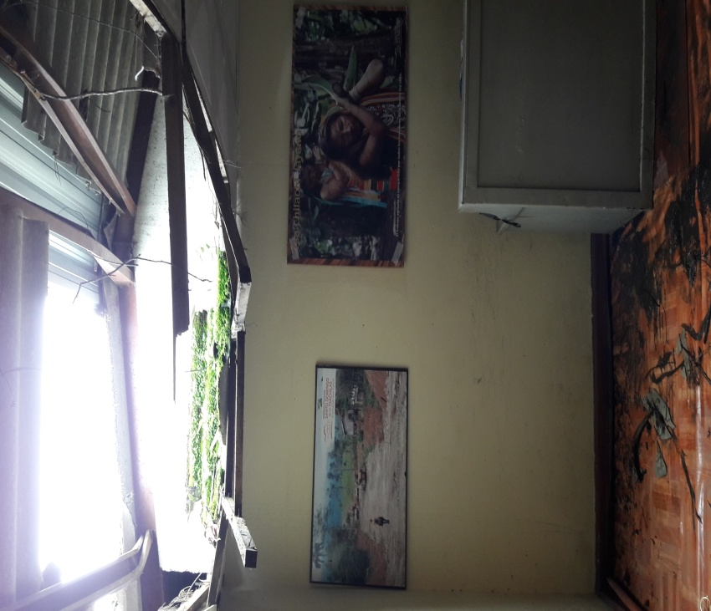

Acciones a tomar: Se solicita de la manera más comedida a quien corresponda adquirir hojas de duratecho para colocar en la oficina de Mantenimiento. El techo se daño por que se cayó el árbol que esta cerca de esta oficina.
Ilustraciòn Nº38
Orden y limpieza
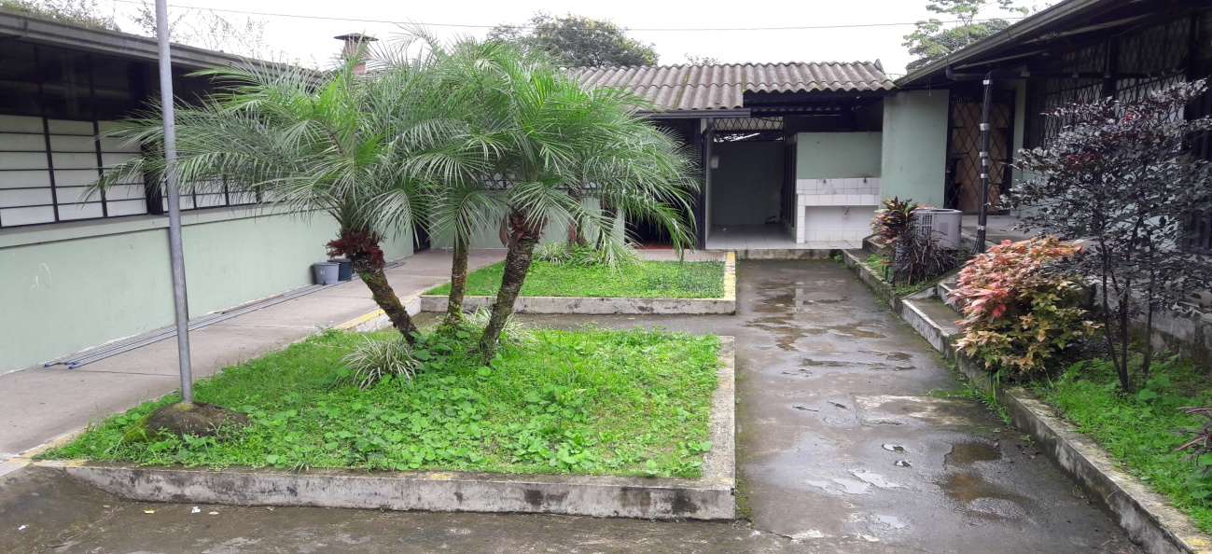
Acciones a tomar: Se solicita favor proceder a limpiar la maleza que se encuentra en los jardines de la Unidad de Guardalmacén.

Ilustraciòn Nº39
Senalética y caseta de guardia de seguridad
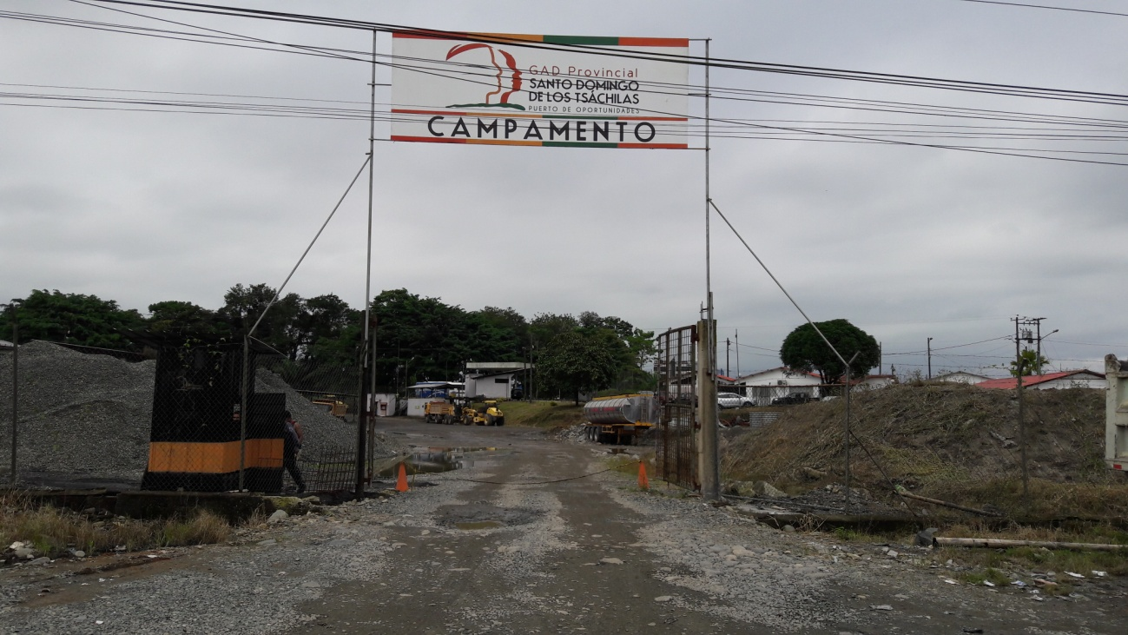
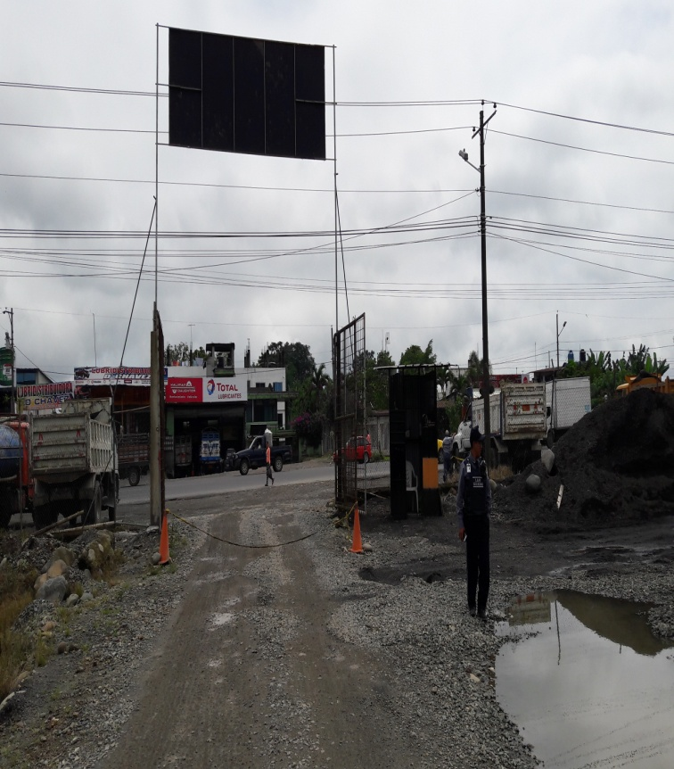
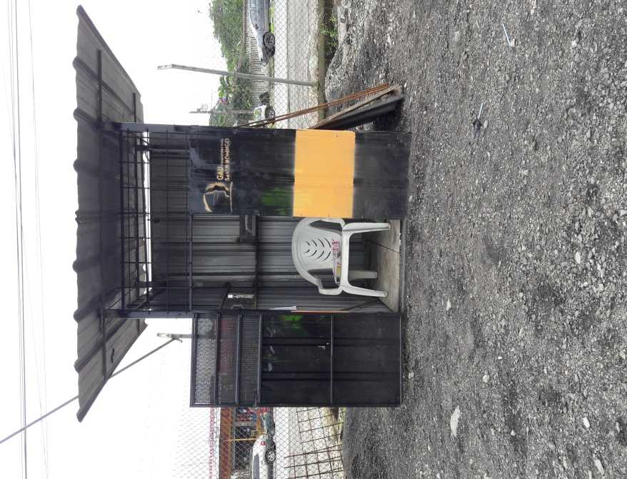

Acciones a tomar: Se encuentra colocado la respectiva señalética informativa del Campamento, a su vez al señor guardia se le ha facilitado una caseta la misma que se encuentra ubicado por el stock de material pétreo (Dirección de Obras Públicas).

IV. RECOMENDACIONES
- A quien corresponda se solicita asignar un lugar en el Campamento para colocar la chatarra que se encuentra en el Área de Talleres.
- Coordinar con el gestor ambiental para que procedan a retirar los desechos contaminados como filtros, aserin, los mismos que se encuentran ubicados en el Àrea de Desechos Peligrosos.
- Asignar un lugar para ubicar las baterias, del Àrea de Talleres.
- Mantenimiento del panel eléctrico, que se encuentran ubicados en el Área de Mecánica Automotriz - Área de Talleres.
- Retirar los tanques que no se estén utilizando – Área de Talleres.
- Tener limpio el piso de los baños – Área de Talleres.
- Se solicita de la manera más comedida que el personal del área de talleres, procure tener limpio el piso de los baños.
- Pintar los canceles donde guardan las pertenencias personales – Área de Talleres
- Colocar fresado y pasar el rodillo en el área de talleres, en el stock de material pétreo y en el estacionamiento de servicios generales.
- Asignar un lugar para la ubicación de ármicos.
- Arreglar las cajas de revisión que se encuentra por el Área de Servicios Generales.
- Gestionar la adquisición de hojas de duratecho para colocar en la oficina de Mantenimiento.
- Mantenimiento de la caja de breaks, que se encuentra en la pared de la oficina de Desarrollo Económico
- Se solicita de la manera más comedida favor proceder ajustar la caja de break, del Àrea de la Vulcanizadora
- A quien corresponda proceder a coordinar una fumigación de mosquitos para las instalaciones del Campamento.

Particular que pongo en su conocimiento para los fines pertinentes.

Atentamente,

Ing. MSc. Gladys Molina Romero
ANALISTA DE SEGURIDAD Y SALUD OCUPACIONAL

